МОУ «Тираспольский общеобразовательный теоретический лицей»

Истоки жертвенной любви и ее проявление в Православной культуре

Авторы:
Воробьева Ксения Артемовна
МОУ ТОТЛ, 10-Б класс,
Чернова Мария Александровна
МОУ ТОТЛ, 10-Б класс

Руководители:
Овсова И.С., учитель русского языка,
Смирнова М.В., учитель литературы и риторики

Тирасполь, 2022 год

Оглавление
I. Введение
I. Актуальность, тема, проблема, цель, объект, предмет, гипотеза, задачи и методы исследования…………………………………………………………5
II. Методы исследования и этапы работы……………………………………6
III. Прикладное значение и новизна………………………………………….7
IV. Литературный обзор………………………………………………………8
II. Основная часть
I. Жертвенность. Понятие христианской добродетели……………………..9
II. Жертвенная любовь в Библии……………………………………………..9
II.1. Жертвенное понятие об Иисусе Христе…………………………………
II.2. Образы Марфы и Марии…………………………………………………
II.3. Икос 10. Акафист новомученикам и исповедникам церкви русской…
III. Святые отцы о жертвенной любви……………………………………….10
III.1. Святитель Василий Великий……………………………………………
III.2. Святитель Иоанн Златоуст………………………………………………
III.3. Преподобный Ефрем Сирин…………………………………………….
III.4. Игнатий Брянчанинов……………………………………………………
IV. Виды любви в светском и христианском понимании……………………12
IV.1. Светское понимание: филия, эрос, сторге………………………………
IV.2. Христианское понимание. Агапэ………………………………………..
V. Проявление жертвенной любви в Православной культуре………………13
V.1. Жертв любовь в Библии…………………………………………………..13
V.2. Иконопись («Святая Троица»)…………………………………………….13
V.3. Любовь-служение в евангелиевских притчах……………………………16
V.4. Любовь-милость в евангелиевских притчах……………………………..16
V.5. Любовь-жертва в Евангелии………………………………………………17
V.5.1. Лепта вдовицы……………………………………………………………
V.5.2. Жертва Авраама………………………………………………………….
V.5.3. Воскрешение Лазаря…………………………………………………….18
V.6. Живопись (И. Е. Репин «Голгофа»)………………………………………19
V.7. Кинематограф (М. Гибсон «Страсти Христовы»)………………………20
VI. Жертвенная любовь к детям……………………………………………….20
VI.1. Иконопись (Икона «Благословение детей»)…………………………….21
VI.2. Живопись (К. С. Петров-Водкин «Петроградская Мадонна».)………..21
VI.3. Литература ( В. А. Закруткин «Матерь человеческая»)……………….22
VI.4. Кинематограф ( Ю. Г. Ильенко «Праздник печенной картошки»)……23
VII. Жертвенная любовь к близким……………………………………………24
VII.1. Иконопись (Икона «Святое семейство»)……………………………….25
VII.2. Литература (Ф.М.Достоевский «Преступление и наказание»)………25
VII.3. Кинематограф (В. Широков «Луч»)……………………………………25
VIII. Жертвенная любовь к ближним…………………………………………26
VIII.1. Иконопись (Икона «Пресвятая Богородица»)…………………………27
VIII.2. Живопись (В.Суриков «Добрый самарянин»)…………………………28
IX. Жертвенная любовь к Родине………………………………………………28
IX.1. Икона («Св. Сергий Радонежский благословляет Дмитрия Донского»)29
IX.2. Литература («Житие Сергия Радонежского»)…………………………..29
IX.3. Литература (Б. К. Зайцев «Преподобный Сергий Радонежский»)…….30
IX.4. Живопись (А. Д. Кившенко «Преподобный Сергий Радонежский благословляет Дмитрия Донского»)……………………………………………30
IX.5. Кинематограф (С. Ф. Бондарчук "Судьба человека")…………………...30
X. Выводы к главам…………………………………………………………….31
III.Заключение……………………………………………………………………32
IV. Список литературы………………………………………………………….38
V. Приложения…………………………………………………………………….40
Приложение 1 (Картины)
1.1 «Распятие Христа» Васнецов В.М.
1.2«Голгофа» Репин И.Е.
1.3«Петроградская Мадонна» Петров-Водкин К.С.
1.4«Добрый самарянин» В.Суриков
1.5«Преподобный Сергий Радонежский благословляет Дмитрия Донского» Кившенко А.Д.
Приложение 2 (Акафист )
2.1 Акафист новомученикам и исповедникам Церкви Русской (Икос 4)
2.2 Акафист новомученикам и исповедникам Церкви Русской (Икос 10)
Приложение 3 (Святители Православной церкви )
3.1 Святитель Василий Великий
3.2 Святитель Иоанн Златоуст
3.3 Преподобный Ефрем Сирин
3.4 Святитель Игнатий Брянчанинов
Приложение 4 (Иконы)
4.1 Икона «Святая Троица», инфографика к иконе
4.2 Икона «Благословение детей»
4.3. Икона «Святое семейство»
4.4 Икона «Пресвятая Богородица»
4.5 Икона «Авва Дорофей»

Приложение 5 (Таблицы)
5.1 Сравнительная таблица героини фильма « Праздник печеной картошки» и Александры Деревской, ее прототипа
5.2 Сравнительная таблица библейской притчи «Исцеление слепорожденного», песни-притчи С. Копыловой «Слепая любовь» и рассказа А. Грина «Голос и глаз»
5.3 Таблица-сравнение положительных и отрицательных рецензий на фильм « Страсти Христовы « М.Гибсона
Приложение 6 (Стихотворения)
6.1 «И вот я снова смотрю на “Троицу” Рублева» Шорыгина Т.А.
6.2 Стихотворение с эпиграфом-словами П.Флоренского. Автор Ника
6.3 «Святая Троица» Кольчугин В.Б.
Приложение 7 (Притча)
7.1 Притча о блудном сыне ( Еванг.от Луки 15:11-32)
Приложение 8 (Афиши)
8.1 Афиша к фильму «Страсти Христовы»
8.2 Афиша к фильму «Праздник печеной картошки»
8.3 Афиша к фильму «Судьба человека»
8.4 Афиша к фильму «Луч»

I. Введение
I. Актуальность
Актуальность темы исследования определяется значительными изменениями, происходящими в духовной сфере современного общества. Очень важен всесторонний анализ различных факторов, влияющих на этот процесс.
С древнейших времен до наших дней религия остается неразрывно связанной с культурой и обществом. Русская Православная церковь, начиная с 90-х годов 20 века, обрела высокую степень свободы, что создало для нее возможность более активно воздействовать на формирование моральных, нравственно-этических принципов и на формирование гражданского мировоззрения.
Сегодня Православие претендует на более широкий статус, чем статус духовного института.
Это стремление проявляется в широкой заинтересованности ко многим проблемам действительности, в том числе и к тем, которые еще недавно не находились в центре внимания православия: права человека, построение гражданского общества, современное экономическое развитие и многое другое.
В современной ситуации кризиса ценностных ориентиров на европейском пространстве Россия выступает гарантом традиционных христианских ценностей.
Включение с 2012 года в обязательную часть образовательной программы школ Российской Федерации, с 2015 года в школах Приднестровской Молдавской Республики культурологического предмета «Основы религиозных культур и светской этики» актуализирует обращение к религиозным традициям с целью улучшения духовно-нравственной культуры подрастающего поколения страны. Поэтому нам представляется актуальным рассмотрение влияния Православной культуры на формирование культурно-нравственных ценностей у современной молодежи Приднестровья.
Мы выбрали тему исследования «Истоки жертвенной любви и её проявление в Православной культуре» не случайно. Размышляя над ней и изучая тематику проектов по данному предмету, мы нашли такую тему, которая созвучна нашей «Любовь и жертвенность в православии».
Мы выделили проблему - необходимо найти исток, от которого проистекает жертвенная любовь к людям, и выяснить, как она отражается в Православной культуре.
Одним из ключевых культурных символов русского мира являются символы «жертвы» и «жертвенности».
В христианской традиции истолкование жертвенности указывает на некое духовное вызревание личности посредством внешней и внутренней аскезы, без которой нет единения человека и Бога.
Актуальность данного исследования в суммировании и продвижении знаний по этой теме.
Цель исследовательской работы: исследовать истоки жертвенной любви в Православной культуре для привлечения внимания общественности.
Объектом исследования является жертвенная любовь в Православной культуре.
Предметом исследования являются проявления жертвенной любви в Православной культуре.
Задачи исследования:
- Дать определение понятия «жертвенность» в православии.
- Показать примеры жертвенной любви в Акафисте новомучеников и исповедников церкви русской.
- Изучить высказывания святых отцов о жертвенной любви.
- Изучить виды любви в светском и христианском понимании, сделав акцент на таком виде любви, как агапэ.
- Рассмотреть примеры проявления жертвенной любви в Евангелии, к детям, близким, ближним, Родине.
- Определить место, роль и значимость произведений о жертвенной любви в Православной культуре: в живописи, музыке, литературе, документалистике и кинематографе.
Гипотеза: если истоки жертвенной любви следует искать в Евангелии, то их проявление - в реальной жизни для того, чтобы увидеть природу Божественной любви в истоках жертвенности и её проявления в современной Православной культуре.

II. Методы исследования:
1) В нашем исследовании применили библиографический метод, который позволяет изучить выбранную тему исследования в Библии, литературных и других источниках.
2) В основной части применили методы теоретического уровня: изучение и обобщение, аналитический метод, позволяющие глубже проникнуть в процесс исследования и производить логическое исследование собранных фактов, вырабатывать понятия и суждения, делать умозаключения и теоретические обобщения.
3) В исследовании применяем методы экспериментально-теоретического уровня: гипотетический метод, который основан на разработке гипотезы; метод моделирования (кластер), позволяющий получить новое знание, новую целостную информацию об исследуемом объекте; метод синтеза, позволяющий составить целостное представление об истоках жертвенной любви и её проявлении в Православной культуре.
4) В работе также применяли методы эмпирического уровня: сравнение жизни реального человека с героиней художественного фильма, а также сравнение текста притчи «Исцеление слепорожденного» с текстом песни-притчи С. Копыловой «Слепая любовь» и рассказом А. Грина «Голос и глаз» для выявления общей предметной области и единой тематики.
5) Обзор литературы позволяет ознакомиться с мнением святых отцов и критиков по заявленной теме исследования.
Этапы работы:
1) Предварительный этап (знакомство с целями, методами, источниками информации)
2) Выбор проблемы исследования, формулировка темы.
3) Изучение научной, художественной литературы, Православных источников; иконописи, живописи, музыки, кинематографа.
4) Основной этап: анализ собранных материалов по теме, написание исследования, составление выводов к главам;
5) Заключительный. Выводы, приложения, фотографии, таблицы.
6) Составление доклада, буклета, презентации к выступлению.
III. Прикладное значение и новизна
Данная работа имеет практическое, прикладное значение: она нужна учителям русского языка и литературы, учителям, преподающим МХК, ОРКСЭ, классным руководителям в школах, лицеях и гимназиях. Её можно напечатать как продукт исследования, как пример привлечения внимания к заявленной проблеме.
Научная новизна настоящего исследования определяется тем, что:
- истоки и примеры жертвенной любви в Православной культуре и реальной жизни рассматриваются не изолированно;
- впервые в работе предпринята попытка изучения и совмещения Акафиста новомученикам и исповедникам церкви русския с высказываниями святых отцов о жертвенной любви.
- впервые в работе изучены и структурированы виды любви в светском и христианском понимании, сделан акцент на таком виде любви, как агапэ.
- предпринятое исследование открывает перспективу изучения истоков и проявления жертвенной любви в Православной культуре.

IV. Литературный обзор
В нашем исследовании мы отпирались на ранее изученные книги:
1. Будур Н.А., Лыткина И.И. «Библия в русской живописи».
Авторы собрали картины русских художников на библейские темы, что позволило по-новому взглянуть на известные всем сюжеты и знакомых с детства художников.
2. Майорова Н.О., Скоков Г.К. «Русская иконопись. Сюжеты и шедевры».
В книгу вошли самые известные и почитаемые иконы (более 800), доступный текст, раскрывающий сюжет иконы, рассказывающий об истории ее обретения или создания, будет понятен каждому, кто интересуется духовным наследием русского народа.
3. Орлова Е.П. «Илья Репин. Биография. Картины. История создания».
Книга основана на преимущественном использовании красочных репродукций с лаконичным и емким описанием. Особый интерес представляют факты из жизни художника.
4. Сарабьянов Д.В. «Русская живопись IXX века».
В этой работе объединены три очерка: о предмете и материи в русской живописи, о теле в пространстве и о соотношении зрительного и слухового восприятия в национальном искусстве. Они близки друг другу тем, что вопросы, в них выдвинутые, специально еще не обсуждались, хотя частично и затрагивались в различных культурологических и искусствоведческих работах.

II. Основная часть
I. Жертвенность. Понятие христианской добродетели
В Православии жертвенность — христианская добродетель, которая заключается в самоотречении ради исполнения заповедей любви к Богу и ближнему. Самыми высшими формами жертвенности считаются мученичество и смерть. Крестные страдания — такова была жертва Иисуса Христа ради всего человечества. («Распятие Христа» Васнецов В.М., см. прилож. 1)
«…Всякая добродетель рождает жертвенность. Совершенная добродетель рождает полное самоотречение. Высшая добродетель – любовь – рождает совершенное самоотречение», —писал Святитель Николай Сербский.
Жертвенность рождается от любви, эти два понятия неразделимы и взаимосвязаны.
Любви без жертвы не бывает. А любовь проявляется в жертвенности. В сегодняшнем мире часто говорят, что в людях мало жертвенного духа, а тем самым мало и любви. Чем человек дальше от Бога, тем он меньше проявляет способность любить. Именно поэтому он и удаляется все дальше от Бога, потому что не способен на жертву. Вера и любовь к Богу – это, когда человек жертвует ради Него своими страстями, привычками, какими- либо греховными привязанностями.
II. Жертвенная любовь в Акафисте новомученикам и исповедникам церкви русской
II.1. Искупительная жертва Иисуса Христа
Высшим проявлением жертвенности является, безусловно, «жертва Христова». Само искупление есть проявление Божией любви к людям. В акте искупления Христос добровольно признает виновных и испорченных, осужденных, отверженных и проклятых грешников своими — и их осуждение, отвержение и проклятие своими. До Христа мир не знал жертвы столь великого масштаба: искупление воплотило в себе и соединило воедино жертву Божественную и человеческую.
II.2. Акафист новомученикам и исповедникам Церкви Русской(акафист, см. прилож.2)
Во многих акафистах тоже показана жертвенная любовь. Мы приводим пример из Акафиста новомученикам и исповедникам церкви русской.
Вывод. Проанализировав некоторые отрывки из акафиста, мы считаем, что наивысшей точкой жертвенной любви является любовь Христа, это исток, от которого берут своё начало некоторые притчи (о Марфе и Марии, о добром самарянине) и икосы Акафиста новомученикам и исповедникам церкви русской.

III. Святые отцы о жертвенной любви
В нашем исследовании мы обратились к святоотеческой литературе для того, чтобы узнать, что же говорили святые отцы о жертвенной любви.
Что же такое жертвенная любовь? Многие люди вкладывают в это понятие совсем разный смысл. Жертвенная любовь — это не просто милостыня, а сердечное проникновение в положение другого человека. Это такое сопереживание, когда проблема человека становится не только его, но и твоей.
Один священник рассказывал, что однажды какая-то женщина сказала ему, что свою свекровь она не любит, она не может долго находиться с ней рядом, но все равно привозит ей продукты и помогает, если той необходима помощь. Что же это такое? Разве можно это назвать жертвенной любовью? В данном случае, нет: любви здесь никакой нет. Человек насильно себя заставляет делать то, чего он совсем не хочет. Это называется жертва.
В священном писании есть одни слова: «Если я раздам все имение мое… а любви не имею, нет мне в том никакой пользы» (1 Кор. 13: 3). Действительно, сам Христос говорит о любви, как о сокровище сердца, с которым как раз и связана неразрывно жертвенность. «Заповедь новую даю вам, да любите друг друга; как Я возлюбил вас, так и вы да любите друг друга. По тому узнают все, что вы Мои ученики, если будете иметь любовь между собою» (Ин. 13: 34–35).
III.1. Святитель Василий Великий (икона «Святитель Василий Великий» (см. прилож. 3)
Святитель Василий Великий говорил, что тот человек, который любит всем сердцем своего ближнего, то исполняет любовь к Богу: «…Что свойственно любви к ближнему? Искать не своих выгод, но душевной и телесной пользы любимого. Кто любит ближнего, тот исполняет свою любовь к Богу, потому что Бог его милосердие переносит на самого себя».
III.2. Святитель Иоанн Златоуст (икона «Святитель Иоанн Златоуст», см. прилож. 3)
Святитель Иоанн Златоуст считал, что любовь заключается не просто в словах, а в совершении добрых дел, например, избавление от бедности человека, помощь больным и нуждающимся: «…Любовь заключается не в пустых словах и не в простых приветствиях, но в явлении и совершении дел, например в том, чтобы избавлять от бедности, помогать больным, освобождать от опасностей, покровительствовать находящимся в затруднениях, плакать с плачущими и радоваться с радующимися».
Также Иоанн Златоуст говорил, что любовь плотская — это вина, а любовь духовная — похвала: «…Любовь плотская — вина, а духовная — похвала; та есть ненавистная страсть души, а эта — радость, веселие и лучшее украшение души; та производит вражду в уме любящих, а эта уничтожает и существующую вражду и водворяет в любящих великий мир; от той не бывает никакой пользы, но еще великая трата денег и какие-то неразумные издержки, извращение жизни, всецелое расстройство домов, а от этой — великое богатство правых дел, великое изобилие добродетелей».
III.3. Преподобный Ефрем Сирин (икона «Преподобный Ефрем Сирин», см. прилож. 3)
Преподобный Ефрем Сирин уверял, что на земле нет ничего драгоценнее, чем любовь. Именно любовь Ефрем Сирин считал главной добродетелью, потому что любовь — причина всех благ и соль добродетелей: «…О безмерная сила любви! Ни на небе, ни на земле нет ничего драгоценнее любви. Она, божественная любовь, есть возглавление добродетелей; любовь — причина всех благ, любовь — соль добродетелей, любовь — конец закона… Она низвела к нам с небес Сына Божия…Она умудряла рыбарей; она укрепляла мучеников; она пустыни преобразовала в общежития; она горы и вертепы наполнила псалмопениями; она мужей и жен научила идти узким и тесным путем… О блаженная любовь, подательница всех благ!».
III.4. Игнатий Брянчанинов (икона «Игнатий Брянчанинов», см. прилож. 3)
А вот Святитель Игнатий Брянчанинов говорил, что принимает только одну любовь. Ту, которая действует только по священным велениям Евангелия, при его свете, ведь любовь и есть истинный свет. Другой любви он никогда не принимал и не признавал: «…Понимаю только ту любовь, которая действует по священным велениям Евангелия, при его свете, которая сама — свет. Другой любви не понимаю, не признаю, не принимаю. Любовь, превозносимая миром, признаваемая человеками их собственностью, запечатленная падением, недостойна именоваться любовию: она — искажение любви. Потому-то она так враждебна любви святой, истинной… Любовь — свет, слепая любовь — не любовь».
Святитель Игнатий Брянчанинов говорил, что принимает только одну любовь.
Вывод. Сам Христос говорил в Новом Завете о любви к ближнему, дав новую заповедь, о которой писали Святые Отцы:это Василий Великий (не искать выгоды, а всё делать для душевной и телесной пользы ближнего своего); Святитель Иоанн Златоуст (совершать добрые дела в реальной жизни); преподобный Ефрем Сирин (любовь-главная добродетель); Игнатий Брянчанинов (настоящая любовь- это такая любовь, которая действует по «священным велениям Евангелия»).
IV. Виды любви в светском и христианском понимании
В нашем исследовании мы поставили перед собой задачу- изучить виды любви в светском и христианском понимании.

IV.1. Светское понимание: филия, эрос, сторге
Мы знаем, что древние греки выделяли как минимум четыре термина для описания любви: филия, сторге, эрос и, наиболее интересный для нас — агапэ. Итак, разберёмся в основных видах любви, обозначенных древними греками, и определим, какую роль в православии играет любовь жертвенная — агапэ.
Филия— это гармоничные отношения, которые основаны на духовном родстве. Любящие как бы дополняют друг друга, для них важно полное взаимопонимание и принятие. В современном мире мы чаще называем такой вид любви платонической.
Сторге— это нежная привязанность, семейная любовь, развивающаяся постепенно. К ней приходят супруги, прожившие друг с другом достаточно продолжительное время, став друг для друга главной жизненной опорой. Эти термином описывают любовь, которую испытывают родители по отношению к своим детям. Сторге лежит в основе всех семейных отношений.
Еще один вид любви — эрос. Это страстная влюблённость, которая выражается в постоянном восхищении по отношению к объекту любви и зачастую в его идеализации. Эта стихийная и влюблённость недолговечна и нередко даже разрушительна для обоих партнеров. Страсть может погубить, и в мировой литературе много примеров тому.

IV.2. Христианское понимание. Агапэ
И, наконец, наиболее интересная для нас любовь — агапэ: это любовь жертвенная, любовь-служение. В отличие от эроса или сторге, агапэ — это осознанный выбор, основанный на почитании, высокой оценке и как бы отдаче себя объекту этой любви. Это может быть и любовь к Богу, и забота о ближнем, так или иначе, это самоотречение и самопожертвование. И ещё одно отличие от предыдущих терминов — в греческой классике это не самое важное понятие, оно появляется и сразу выходит на первый план в греческом тексте Евангелия. Именно как любовь-служение, любовь-милость или любовь-жертва.
Агапэ — это безусловная любовь Бога. Самым ярким примером такой любви является акт заместительной жертвы Иисуса Христа, который отдал Себя на смерть ради всего человечества. Бог показал, что любит людей без всяких условий и каждый может воспользоваться плодами этой любви.«Сия есть заповедь Моя, да любите друг друга, как Я возлюбил вас. Нет больше той любви, как если кто положит душу свою за друзей своих» (Ин. 15: 12–13).
Вывод. Сравнивая любовь в светском понимании с любовью-агапэ, мы считаем, что, агапэ– это отдача себя объекту любви, т. е. жертвенная любовь, без всяких условий. Высшим примером проявления такой любви был Иисус Христос, так как отдал Себя на добровольную смерть ради человечества.

V. Проявление жертвенной любви в Православной культуре
Проявление жертвенной любви в Православной культуре мы решили показать в виде кластера. Его структура будет соответствовать последующим главам.
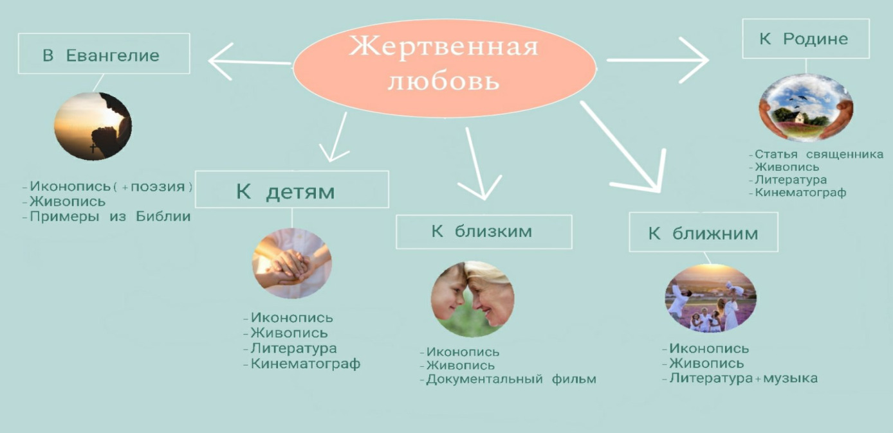

V.1. Жертвенная любовь в Библии
Ибо так возлюбил Бог мир, что отдал
Сына Своего единородного,
дабы всякий верующий в Него,
не погиб, но имел жизнь вечную
(От Иоанна 3:16).

V.2. Иконопись. Икона «Святая Троица» А. Рублев (икона «Святая Троица», см. прилож. 4)
Для того чтобы лучше разобраться в теме, мы обратились к отечественной иконописи.
Одной из самых почитаемых икон, считающихся настоящим шедевром иконописи, является «Святая Троица» Андрея Рублёва, написанная в 1411 году.
Уникальность иконы заключается в уходе от ветхозаветного сюжета и в большой символичности: общая идея круга, символизирующая бесконечную любовь и вечность божественного триединства, нестандартность каждого элемента в отдельности. Мы обратили внимание на стол, перед которым сидят Ангелы: он имеет вид гроба, в который был положен Христос после смерти. Но присмотрелись внимательно и увидели: гроб этот наполнен светом. Почему? Он блистает Пасхальным светом Воскресения.
Рублёв сделал особый акцент на образах ангелов, опустив при этом значимость бытовых деталей. Ангелы предстают беседующими — они сидят за одним столом, где в дальнейшем развивается сцена благословения на искупительную жертву ради людей. Ангелы расположены так, что линии их фигур образуют замкнутый круг. У каждого есть скипетр (символ власти) и лазурные одежды (знак неземной сущности).
Троица сидит за столом, на котором чаша с головой тельца — символ страданий Христа, на которые он пойдёт ради искупления грехов человечества. Эта чаша и есть смысловой центр иконы.
Этот Ангел, расположенный слева, непосредственно представляющий Сына, "прежде всех век", согласный во всем с волей Отца (а точнее – всей Святой Троицы) о необходимости принесения Себя в жертву за падший человеческий род, сдержанно — трепетно-осторожно и покорно — также благословляет искупительную евхаристическую чашу, выражая тем самым Свою готовность пострадать "за жизнь мира"...» (диакон Георгий Малков «К уточнению иконографической интерпретации «Святой Троицы» преподобного Андрея Рублева»)
Другой символический пласт связан с изображениями, которые стоят за каждым из Ангелов. За средним Ангелом изображено дерево. Это дерево жизни, которое, как гласит Священное Писание, Господь посадил в Раю. За Ангелом слева от нас – палаты, символ божественного домостроительства, образ Церкви. За Ангелом справа – обычно его ассоциируют с Духом Святым – гора. Она символизирует восхождение к горнему (духовному) миру. Эти символы прямо привязаны к Ангелам и более насыщены по смыслу, чем в любых других иконах.
В иконах всегда есть эти три символа: неживая природа (горы), живая природа (деревья) и архитектура. Но в «Троице» они прямо привязаны к каждому Ангелу. Андрей Рублев явно хотел таким образом раскрыть отношения Ангелов (отношения между тремя ипостасями Пресвятой Троицы: Отцом, Сыном и Святым Духом). В этом заключается новаторство иконописца.

Мы нашли три доказательства жертвенной любви, показанной Рублёвым на этой иконе:
1) Христос добровольно приносит Себя в Жертву для спасения человечества.
2) Он приносит Себя всей Троице и Самому Себе как Второму Лицу Святой Троицы.
3) Его Жертва есть исполнение воли Отца. Однако и Сам Сын – властен над Своею Жизнью. Как Он сказал: «Имею власть отдать ее и власть имею опять принять ее» (Ин. 10, 17–18). Таким образом, Его жертва – добровольное деяние. В этом смысле можно сказать, что Он вместе с Отцом благословляет Себе Самому жертвенную смерть. (На иконе мы как раз и видим, что Ангел, сидящий слева от зрителя, а мы определили, что это Сын, сложил пальцы правой руки в благословляющем жесте.)
То, что левый (от зрителя) Ангел есть Сын Божий, можно понять и по Его одежде, которая есть, по сути, багряница, одежда мученика. Эта багряница светится небесным светом, потому что пострадавший и умерший за нас также и воскрес, и преобразился.
Интересен тот факт, что у «Троицы» Рублева есть еще другое наименование – «Предвечный совет». Оно открывает другую сторону иконы. Что же такое «Предвечный совет»? Это таинственное общение внутри Святой Троицы о спасении человечества – Бог Отец с добровольного согласия Бога Сына отправляет Его в мир ради спасения людей.
Предвечный совет Святой Троицы – созерцание Богом от вечности образов «будущего» мира. Будущего в человеческом представлении, т. к. Бог вне времени, у Него нет прошлого и будущего. Святые отцы отмечают, что Бог, будучи абсолютно всеведущим, еще до того как сотворил мир, созерцал все его события.
Выражение «Предвечный совет Пресвятой Троицы» нельзя понимать в том смысле, будто Божественные Лица дискутируют между Собой. Бог един и имеет единое движение воли, единое действие. Опять же, Он от вечности знает всё, и Ему нет нужды доискиваться через размышления до тех или иных выводов, до ответов на те или иные вопросы.
Изучая различные источники по поводу этой иконы, мы нашли интересную инфографику и решили её показать в этой главе, чтобы увидеть несколько точек зрения на сюжет иконы Андрея Рублёва «Троица» (См. Приложение №3).

Анализируя прочитанное, мы хотим показать духовные переживания, чувства и размышления людей, которые смотрят на икону А.Рублева. Для этого мы обратимся к поэзии на эту тему (стихотворения, см. прилож. 6).
Прочитав об иконе Андрея Рублёва «Троица» и проанализировав инфографику и три стихотворения, мы поняли, что эта икона Андрея Рублёва является очень важной и значимой в Православной иконописи, так как она показывает нам пример жертвенной любви, добровольной по своей сути, так как Христос благословляет себя самого на жертвенную смерть.
Мы выбрали три стихотворения об иконе, найдя в них сходство, которое заключается в следующем: сказано о тайне Божественного Триединства, все они о жертвенной любви, о глубине единства духа и гармонии. Каждый автор вложил в строки своего стихотворения волнение и трепет души, за которую пострадал Иисус Христос.
V.3. Любовь-служение в библейских притчах
В главе IV мы рассмотрели виды любви, одним из которых является любовь-служение. Рассмотрим любовь-служение на примере библейской притчи.
В Евангелии есть упоминание о двух сестрах — Марии и Марфе. Они обе любили Христа, и каждая по-своему старалась Ему послужить.
Притча строится как рассказ о Христе, который пришел в гости к сестрам. Марфа готовила угощение, чтобы оказать необходимое гостеприимство, а Мария слушала наставления Иисуса, не отходя от Него. Марфа, приготовляя трапезу, пожаловалась Христу, что Мария оставила ее одну на кухне, а сама предалась разговорам. Иисус отреагировал на это следующим образом: он сказал Марфе, что ее хлопоты — это житейская суета, тогда как Мария выбрала то, что действительно важно и необходимо человеку, а именно, - слушание Воли Божией.
Конечно же, любовь Бога неизмерима человеческим разумом. Господь дал нам понимание духовного и земного служения. Но если же внимательно вчитаться в строки Евангелия, то мы увидим следующее: «…Иисус же любил Марфу и сестру ее и Лазаря» (Ин. 11: 5). Здесь упоминается первой Марфа.
Служение Марфы — это бескорыстное и жертвенное служение ближним ради Иисуса Христа, который, как говорится в Евангелии «…не для того пришел, чтобы Ему служили, ночтобы послужить и отдать душу Свою для искупления многих» (Мф. 20: 28).
В Акафисте Новомученикам и исповедникам Церкви Русской в икосе 10 также поётся о двух сёстрах - Марфе и Марии (акафист, см. прилож. 2).
Вывод. Отношение сестер к Спасителю было разным, что стало основой различения в христианской аскетике двух видов служений. Служение Марии — это образ духовного делания, а также полное устремление души к Богу. А служение Марфы — это как раз жертвенная забота о ближних своих ради Христа.
V.4. Любовь-милость в евангелиевских притчах. Притча о блудном сыне (притча, см. прилож. 7)
Истинная жертвенная любовь обладает таким качеством, как милость.
Любовь-милость в Библии представлена притчей о блудном сыне. Эта притча о большом грехе и великом прощении, мотивы которого может до конца понять только верующий человек
Вывод. Образ блудного сына является символом всего человечества, всех тех, кто отдалился от Бога, но раскаивается в этом. Под образом отца же подразумевается Бог. Радость отца, принявшего в дом блудного сына, сопоставима с радостью Божией при покаянии грешника. При условии истинного смирения и раскаяния со стороны человека для милосердия Божия возможно прощение самых тяжких грехов. Любовь Господа к нам настолько велика и так прекрасна, что, когда мы сходим с пути и через время возвращаемся с раскаянием, Его сердце наполняется радостью.
Бог принимает нас такими, какие мы есть, настолько, что пожертвовал своим единородным Сыном.
V.5. Любовь-жертва в Евангелии
Многогранность жертвенной любви мы показали на примере библейских рассказов, демонстрирующих нам ее проявление.
V.5.1. Лепта вдовицы
При входе в храм Иерусалимский была поставлена сокровищница, в которую молящиеся клали свои добровольные пожертвования на храм.
Иисус Христос наблюдал, как люди кладут пожертвования в чашу. Многие богатые люди клали большие суммы. Так к сокровищнице подошла бедная вдова и положила в нее две лепты (не многим больше половины копейки). Такой дар казался людям совершенно несущественным, нестоящим никакого внимания.
Но Господь указал ученикам Своим именно на эту скромную жертву бедной женщины. Он оценил ее по внутреннему достоинству ее. Подозвав учеников к себе, Спаситель сказал им: «Истинно говорю вам, что эта бедная вдова положила больше всех, клавших в сокровищницу. Ибо все клали от избытка своего, а она от бедности своей положила все, что имела, - все пропитание свое». Женщина положила последнее, что у нее было, и таким образом посвятила Богу все, что имела. Бог измеряет приношение не суммами пожертвованного, а силой любви, с которой жертва приносится. С чистым сердцем и горячей любовью к Богу подошла эта вдова к сокровищнице и, не задумываясь, отдала все, что имела. Такой дар гораздо ценнее для Бога, чем большое пожертвование богатых людей, ничего для них не значащее духовно.
Вывод. Иисус оценивает дар вдовы выше, нежели дары из большего количества ценных монет — это означает, что Он снова опровергает общепринятые представления. Лепты вдовы — это и есть яркий пример жертвенной любви к Господу.
V.5.2. «Принесение в жертву Богу Авраамом сына Исаака»
Согласно библейскому рассказу (Быт. 22:1-19), Бог призвал Авраама принести своего любимого сына Исаака в жертву «в земле Мориа, на одной из гор». Авраам, не колеблясь, повиновался. На третий день пути Авраам с Исааком взошли на указанное Богом место. Придя на место, Авраам устроил жертвенник, связал Исаака, положил его на жертвенник поверх дров и уже занёс над ним нож, когда ангел воззвал к нему с неба: «Авраам! Авраам! <…> не поднимай руки твоей на отрока и не делай над ним ничего, ибо теперь Я знаю, что боишься ты Бога и не пожалел сына твоего, единственного твоего, для Меня».( Быт. 22:11-12)
Вместо Исаака в жертву был принесён баран, а Господь поклялся: «Благословляя благословлю тебя и умножая умножу семя твоё, как звезды небесные и как песок на берегу моря; и овладеет семя твоё городами врагов своих; и благословятся в семени твоём все народы земли за то, что ты послушался гласа Моего».( Быт. 22:16-18)
Самая дорогая жертва для родителей – это собственные дети, особенно мальчики-первенцы, которые должны унаследовать имя и титул отца.
Исаак был не просто долгожданным сыном – его обещал бездетным Аврааму и Сарре сам Господь, и сказал, что от него произойдет великое потомство, избранный народ. Супруги терпеливо ждали, когда сбудется это обещание – и оно сбылось только тогда, когда уже никакой надежды на продолжение рода у этой пары не осталось, они были слишком стары, чтобы рождать детей. Да, Богу было нужно показать им, что все в этом мире верующие получают именно от Него, зачастую вопреки собственным ожиданиям и здравому смыслу.
Вывод. Каждого верующего рассказ об Аврааме и Исааке призывает к готовности пожертвовать для Бога самым дорогим и не воспринимать даже единственного ребенка как свою личную собственность. В этом и заключается проявление жертвенной любви по отношению к Богу.
V.5.3. Воскрешение Лазаря
Воскрешение Лазаря – удивительное чудо, которое напоминает нам о самой сути христианства — победе Бога над смертью. Доказательством этой победы является воскрешение Лазаря.
Лазарь, близкий друг Иисуса Христа, жил с сёстрами Марфой и Марией, которые также верили в Господа. Их дом располагался невдалеке от Иерусалима в Вифании. Иисус неоднократно у них останавливался. Придя к Марфе и Марии, Он увидел их горе и расплакался Сам. Лазарь был мертв уже как 4 дня, тело его «смердело». Но тут же Христос ободрил их надеждой на воскрешение. Господь, подавляя в Себе чувство скорби, молча подошел к гробу Лазаря, то есть к пещере, и приказал отнять камень, закрывавший вход. Потом, подойдя ближе ко входу в пещеру, Он громким голосом позвал Лазаря: Лазарь! иди вон (Ин. 11, 43). И на глазах многолюдной толпы свершилось непостижимое умом человеческим чудо: встал из гроба не мнимо умерший, а человек, труп которого уже разлагался и издавал смрад. Он вышел из пещеры и остановился у входа в нее, представ изумленной толпе. Новость об этом событии мгновенно разлетелась по окрестностям. На Лазаря приходило посмотреть множество людей со всей округи.
Вывод. Воскрешение Лазаря не единственное чудо воскресения, которое совершил Господь в годы своей земной жизни. Мы помним, например, и сына вдовы Наинской, и дочь архисинагога. Все они были мертвы — и стали живы. Благодаря этим чудесам мы понимаем — для Бога нет границ, Он всемогущ, Он победитель смерти. Это не демонстрация силы Божией, это свидетельство Его любви по отношению к людям, к любому из нас. Это победа жизни над смертью и жизни вечной.
V.6. Живопись. И. Е. Репин «Голгофа» (картина, см. прилож. 1).
Не только иконопись, но и живопись показывает жертвенную любовь.
В данной главе мы проследим за возникновением, развитием и исполнением желания Ильи Репина показать жертвенную любовь Христа к людям. Так христианские сюжеты — неотъемлемая часть в живописи Ильи Репина.
Его близкое отношение к православию можно проследить с самого детства будущего художника. Свое первое художественное образование он получил у иконописцев в родном селе, подрабатывая и учась в мастерской. А уже в 16 лет Репин сам состоял в иконописной артели, где он расписывал стены местных храмов и создал одну из лучших копий с иконы святого Александра Невского. Затем был переезд в столицу и учеба в Петербургской академия художеств, где обязательными в программе были картины по сюжетам из Библии. Академию он закончил в 1871 году.
Одной из самых выдающихся картин Репина является «Голгофа» 1869 года, по воспоминаниям современников, буквально выстраданная художником. Идея появилась при посещении посмертной выставки известного исторического живописца Константина Флавицкого, на которой Репин и увидел эскиз-набросок к "Голгофе" в исполнении Константина Дмитриевича. «И вот, <...> я один, в особом чаянии вдохновения, чертил и отыскивал, воображая живую сцену Голгофы. <...> Голгофа не только рисовалась мне ясно, но мне казалось, я уже сам был там. Со страхом колыхался я в толпе, давая место кресту. Сбежавшаяся масса люда стояла вдали»— писал Репин в дневнике. Тут же появился и собственный эскиз к картине. Под мрачным тяжёлым небом стоит бесчисленная толпа, уставившаяся на крест - идейный и композиционный центр картины.
Полотно изобилует различными знаками-символами, например, могилой, только что вырытой, бегающими вокруг толпы собаками, человеческими следами, окроплёнными кровью. Всё это было очень ново для авторского стиля Репина и поразило его поклонников. Под мрачным тяжелым небом – бесчисленная толпа сопереживающих и любопытных. Интересно, что Репин изобразил Христа на кресте в обыкновенной русской рубахе. Споры о том, зачем автор применил такой прием, ведутся до сих пор, но одна версия поддерживается большинством искусствоведов: он хотел показать страдания русского народа. Критики считают, что художник через элементы одежды передал драматизм, характерный русскому народу. Так как сюжеты библейской тематики были понятней и ближе простым людям, язык искусства тоже становился более красноречивым.
Вывод. Картина И.Е.Репина «Голгофа» наполнена образами-символами. Она показывает наивысшую точку жертвенной любви к людям –добровольное распятие на кресте Иисуса Христа. Картина настолько реалистична, что мы чувствуем, слышим плач и стоны скорбящих о Христе.

V.7.Кинематограф. М. Гибсон «Страсти Христовы»
(афиша к фильму, см. прилож. 8).
«Страсти Христовы» - художественный фильм, снятый М. Гибсоном и вышедший в 2004 году.
Фильм рассказывает о последних 12 часах жизни Иисуса, начиная с Моления о чаше и заканчивая кадрами Его Воскресения.
В основу сценария, по словам МэлаГибсона и соавтора фильма Бенедикта Фицджеральда, были положены четыре канонических Евангелия: от Матфея, от Марка, от Иоанна и от Луки. Также для создания истории были использованы отрывки из Ветхого и Нового Заветов. Только работа над сценарием велась несколько лет. К реализации проекта Гибсон приступил только в 2002-м, а идея фильма у него появилась ещё в 80-х годах.
Так как фильм с самого начала оказался скандальным, мы считаем важным упомянуть о разных точках зрения. В этом нам поможет таблица-сравнение положительных и отрицательных рецензий на фильм (См. Приложение №4).
О фильме высказался и профессор богословия А.И.Осипов. Он все же считает, что его стоит посмотреть православным христианам. Профессор говорит, что фильм напоминает нам о том, через что прошел Христос ради искупления. Ведь Христос все знал и пошел на это.
Вывод. Согласно христианской религии, термин «страсти Христа» относятся к мукам и страданиям, которые претерпел Иисус из Назарета от своей молитвы в Гефсиманском саду (незадолго до пленения) до своей смерти на кресте.
Слово страсть, с этимологической точки зрения, происходит от латинского термина страсть, который, в свою очередь, происходит от patio, что это значит «смириться с».
В христианстве страсть и смерть Христа интерпретируются как средство спасения, поскольку это ведет к Его воскресению.
Этот шедевр кинематографа даёт возможность каждому верующему человеку задуматься о жертвенной любви Христа ко всем нам, учит умению сострадать понимать, какой ценой искуплены наши грехи.

VI. Жертвенная любовь к детям
VI.1. Иконопись. Икона «Благословение детей» (икона, см. прилож. 4).
Так как иконы играют важную роль в Православной культуре, мы решили обратиться к этой сфере искусства и рассмотреть икону «Благословление детей», иллюстрирующую тему любви к детям.
Иконы с изображением лика Христа всегда почитались православными христианами. Они хранят от проблем и неурядиц, избавляют от сомнений, приносят мир и спокойствие. К подобным святыням относится и икона «Благословение детей».
В Евангелиях от Матфея и Марка есть упоминания о том, что к Спасителю неоднократно приходили малыши, внимательно слушая проповеди Божьего Сына. Чистые сердцем ребята особенно остро ощущали свет, исходящий от Иисуса Христа, наслаждались Его вниманием, любовью и добротой. Господь даже ставил их в пример своим ученикам: «Истинно говорю вам, если не обратитесь и не будете как дети, не войдёте в Царство Небесное… и кто примет одно такое дитя во имя Моё, тот Меня принимает». С тех пор в Святом Писании невинный ребёнок, с радостью и умилением впитывающий царящую в храме благодать, является олицетворением искренности, кротости, смирения и самозабвенной веры в Творца. В память об этом библейском эпизоде и создавались святыни, на которых Творец говорит с малышами.
Вывод. Господь неустанно заботится обо всех людях, как о собственных детях, предостерегая их от опрометчивых поступков, порочных страстей и греховных помыслов.

VI.2. Живопись. К. С. Петров-Водкин «Петроградская Мадонна» (картина, см. прилож. 1)
В этой главе для примера в области живописи мы выбрали «Петроградскую Мадонну» Петрова-Водкина.
Тема материнства стала одной из основных для Кузьмы Петрова-Водкина в зрелый период его творчества. Как правило, художник изображал на полотнах матерей-крестьянок. Петров-Водкин увлекался иконописью и использовал особые приемы в портретах крестьянок: он намеренно писал матерей похожими на Мадонн эпохи Ренессанса. Он создает обобщённый образ русской женщины, собранный им из воспоминаний детства. Изображенные Петровом-Водкиным женщины всегда румяны, полны жизни, они излучают тепло и доброту. Этот образ становится настоящим идеалом русской женской красоты.
В 1920 году, в разгар Гражданской войны, художник написал одну из самых известных своих картин — «1918 год в Петрограде», — также известную как «Петроградская Мадонна». Ее фон уже совсем не идиллический. Мать и младенец окружены каменными стенами голодного города; стекла в окнах разбиты, линейный пейзаж прост и аскетичен. «Петроградская Мадонна» – это возвышенный образ некогда крестьянской женщины. Но на фоне драматических событий революции его Мадонна с её душевной чистотой и нравственной силой становится городской, пролетарской, с повязанной назад косынкой.
Вывод. Одним из самых значимых видов жертвенной любви является материнская любовь к детям. Именно это изобразил на своей картине Петров-Водкин. При интерпретации данного произведения с символистской точки зрения религиозная и бытовая трактовки просвечиваются одна сквозь другую и представлены в неразрывном единстве. А центральный образ произведения несомненно трактуется как Богоматерь с младенцем. Рождение новой жизни — это чудо, дарованное Богом. И в нём — великая тайна, жертвенность и бесконечная радость. Недаром в Библии чадородие называется особым благоволением Божиим к человеку.

VI.3. Литература. В. А. Закруткин «Матерь человеческая»
Мы считаем, что повесть В. Закруткина «Матерь человеческая» хорошо подходит для иллюстрации жертвенной любви к детям.
Повесть, основанная на реальных событиях военного времени, стала хрестоматийной. У образа главной героини — Марии существовал прототип. Виталий Закруткин, работая военным корреспондентом, объездил почти всю страну. Готовя очередной репортаж, в сожженном во время войны селе Закруткин увидел рыдающую женщину. Прячась от врагов в кукурузном поле, она по возвращении в родную деревню, застала на ее месте лишь руины. Оставшись без жилья, женщина долгое время одна жила в погребе. Этот образ надолго отпечатался в памяти писателя и вдохновил на создание повести.
Тема войны занимала особое место в литературе второй половины XX века. Так большая часть произведений Виталия Закруткина посвящена ужасам военного времени, однако повесть «Матерь человеческая» все же выделяется среди них. Она особенна не рассказом о героическом сражении или фронтовом подвиге, а судьбой обычной колхозницы Марии, на своих плечах несшей тяжелое бремя войны. Мысли об этом навевают рассказчику образ девы Марии. Это заставляет вспомнить страдания всех советских женщин, потерявших своих мужей и сыновей. Об одной из тысяч таких неизвестных женщин и написал В.А.Закруткин в своей повести.
Главная героиня повести — единственная оставшаяся в хуторе женщина. После того как ее мужа и сына повесили, отчаяние практически поглотило Марию и она, не верящая в Бога с подросткового возраста, начинает молить Господа о смерти. Но вскоре она поняла, что нельзя сдаваться, надо жить дальше. «Живым надо жить» читает она в глазах собаки, прибившейся к ней. Мария нашла в себе силы не только выжить самой, но и помочь это сделать другим. Она стала матерью всего живого. Среди трупов и разрушения, Мария стала той, кто сохранила жизнь.
Она находит неразрушенный погреб и готовится там к зиме. Мария как будто знает, что ее труды не пропадут даром. Наступит мирное время, и урожай, который она понемногу собирает каждый день, непременно пригодится. Поэтому она неустанно работает на будущее. И ее планы действительно превращаются в реальность. Она встречает заблудившихся детей, бежавших из разрушенного поезда, на котором они эвакуировались. Вскоре Мария рожает и своего сына.
В конце повести командир эскадрона преклоняет перед ней колени, не в силах выразить свое восхищение и благодарность словами. Командир ничего не знал о ее тяжких страданиях, о множестве испытаний и лишений, но он понял все в одну минуту.
В. А. Закруткин по-новому пишет о войне. В повести нет ни одного описания сражения или фронтовой жизни, только обычная судьба колхозницы Марии. Война оставила миллионы таких разрушенных судеб по всему Советскому Союзу. Поэтому первая встреча с повестями и рассказами Закруткина оставляет в сердце глубокий след.
В 1975 году по повести сняли одноименный фильм. Режиссёром ленты выступил Головня Леонид, а невероятная актерская игра Тамары Семиной получила восторженные отзывы зрителей.
Вывод. Автор стремится создать живую икону женщины-матери, сохраняя ей имя Марии, Матери Человеческой. В конце повести Мария «приобретает незримый нимб святости», и сама заключительная сцена напоминает икону. Символический образ материнства – образ Богоматери с младенцем на руках, выполненный неизвестным художником, - оживил в памяти писателя то, что нельзя забыть: «Она стояла на покатом холме с младенцем на руках, босая, с распущенными волосами. Вокруг нее сгрудились дети, коровы, овцы, куры. Заметив нас, звонко заржали рыжие кони. Вверху носились белокрылые голуби. Командир полка снял фуражку, опустился перед Марией на колени и молча прижался щекой к ее безвольно опущенной маленькой жесткой руке…».
Главная героиня Мария олицетворяет собой пример жертвенной любви к детям-сиротам.

VI.4. Кинематограф. Ю. Г. Ильенко «Праздник печенной картошки» (афиша к фильму, см. прилож.8)

«Праздник перечной картошки» - советский художественный фильм, снятый Ю. Ильенко и вышедший в 1976 году.
Для того, чтобы разобраться в теме жертвенной любви к детям, мы детально изучили данный фильм, основанный на реальных событиях.
Сюжет. девушка Аня только окончила медицинское училище и была полна надежд и мечтаний, связанных с ее будущей работой. Война разрушила все ее планы. Анна самостоятельно приняла решение отправиться в зону боевых действий. Молодая медсестра стала невольным свидетелем сотен смертей солдат, у многих из которых остались дети, принявшие на себя тяжкую ношу сиротства. Сердце девушки не могло выдержать той боли, которую отображали глаза детей, она брала на себя ответственность за их воспитание, как будто бы родила всех сама. Таким образом и собралась большая семья, несмотря на ежедневные трудности с продуктами и одеждой, она не бросила ни одного ребенка, а окружающие всячески старались ей помогать. После смерти матери-героини в этой семье сохранилась традиция — в ее день рождения на стол подаётся печёная картошка, любимое блюдо главы семьи.
Биография прототипа. Александра Авраамовна Деревская воспитала 48 неродных детей. Родилась в семье простого рабочего Авраама Семенова.
Окончила 8 классов гимназии и медицинские курсы. В годы гражданской войны ухаживала за ранеными белогвардейцами в военном госпитале, затем перешла к санитарной части Красной Армии.
В годы Великой Отечественной войны работала директором в детском доме города Сызрани. Александра усыновила ещё 15 детей, эвакуированных из Ленинграда. По окончании войны вместе с семьей переехала в Украину, в город Ромны, в котором умерла в 1959 году.
Заслуги А. А. Деревской в СССР отметили орденом Трудового Красного Знамени, медалью «За доблестный труд в годы Великой Отечественной войны».
Указом Президиума Верховного Совета СССР от 20 марта 1974 года ей посмертно присвоили почетное звание «Мать-героиня».
В своей работе мы провели сравнительный анализ кинофильма и прототипа (См. приложение №4).
Вывод. Фильм основан на реальных событиях и рассказывает о жизни-подвиге, благородстве и самопожертвовании простой женщины, ставшей матерью-героиней. Сейчас на могиле Александры Аврамовны установлена плита: «Ты наша совесть, наша молитва — Мама. Земной поклон тебе. Твои дети: имена 48 детей».
Жизненный пример А.А. Деревской являет нам пример жертвенной любви простой русской женщины, матери-героини к детям –сиротам в военное и мирное время.

VII. Жертвенная любовь к близким
VII.1. Иконопись. Икона «Святое Семейство» (См. прилож. 3).
По характеру своего письма это греческая икона. Икона «Святое Семейство» изображает Богородицу с Христом Младенцем на руках, которых обнимает Иосиф Обручник, то есть человек, который защищал Матерь Божию от злых языков и наветов, потому что Она родила Младенца Христа от Духа Святого.
Святое семейство на ней изображено, хотя и в рамках традиционной православной иконописи, но достаточно живо – так, что она ассоциируется не столько с религиозным изображением, сколько с фотографией из семейного фотоальбома. Эта икона пробуждает чувство тепла, домашней заботы, любви и понимания.
Православная икона «Святое семейство» передает истину о факте биографии Христа, о его воплощении и жизни в человеческой семье.
Вывод. Икона «Святое семейство» вызывает теплые чувства у каждого верующего, так как образы Спасителя, Иосифа-обручника и Марии служат олицетворением заботы, взаимопонимания в семье. В изображении передается роль Иосифа, как защитника в земной жизни Божьей Матери и маленького Мессии, как пример жертвенной любви. Дева Мария – его верная спутница и любящая мать. Понять глубину и чистоту взаимоотношений между Божьей Матерью и Иосифом можно, только зная Священное Писание.
VII.2. Литература «Преступление и наказание» Ф.М.Достоевский
Роман Федора Михайловича Достоевского «Преступление и наказание» был написан в 1866 году.
Образ жертвенности в любви к близким - это Соня Мармеладова из романа Достоевского Преступление и наказание.
Соня – натура глубокая и сильная. Полюбив человека, она готова для него на всё. Не задумываясь, девушка едет за осуждённым Раскольниковым в Сибирь, решив находиться рядом долгие восемь лет каторги. Её жертвенность поражает читателя, но оставляет равнодушным главного героя. Доброта Сони находит отклик в душах самых жестоких преступников. Они радуются её появлению, обращаясь к ней, говорят: «Мать ты наша, нежная, болезная». Родион Раскольников по-прежнему холоден и груб при свиданиях. Его чувства проснулись только после того, как Соня тяжело заболела и слегла. Раскольников вдруг понимает, что она стала ему необходимой и желанной. Любовь и преданность слабой девушки сумели растопить застывшее сердце преступника и пробудить в нём добрые стороны его души. Ф. М. Достоевский показывает нам, как, пережив преступление и наказание, их воскресила любовь.
VII.3. Кинематограф. В. Широков «Луч»
Фильм «Луч» - российский документальный фильм, снятый В. Широковым и вышедший в 2021 году.
Мы считаем важным упомянуть об этом фильме, ставшем дебютной работой известного фотографа Владимира. Это рассказ о преданной любви и глубокой вере, вопреки всем жизненным обстоятельствам.
Фильм показывает нам историю молодой священника Антония Смирнова, который тяжело переживает утрату отца. Вместе с женой Ольгой он воспитывает троих детей. Старшая дочь Лика недавно окончила третий класс, а двойняшки Лука и Аня родились с ДЦП. Несмотря на все трудности, молодые родители находят поводы для радости в самые тяжелые дни и не дают друг другу впадать в отчаяние.
Сам автор высказывался о фильме так: «Появление этого фильма для меня абсолютное чудо! Случайно познакомившись с отцом Антонием, я оказался свидетелем пронзительных моментов жизни его семьи. Неожиданно для себя я решил взять камеру и начать снимать все происходящие события, разговаривать с героями, фиксировать их поездки в Грецию и Израиль в течение двух лет. Мощная сила Любви к Богу и между героями совершенно точно может стать вдохновляющей, укрепляющей, необходимой для очень большого количества людей».
Вывод. Документальный фильм «Луч» - фильм, который невозможно смотреть без слез, сочувствия и восхищения. Картина рассказывает о жизни семьи молодого московского священника Антония Смирнова и матушки Ольги, которая являет собой трогательную историю жертвенной любви, веры и преодоления горя.

VIII. Жертвенная любовь к ближним
VIII.1. Иконопись. Икона «Пресвятая Богородица», «Ксения Петербургская», «Авва Дорофей» (иконы, см. прилож. 3)
Икона «Пресвятая Богородица»
Икона пользуется особым почитанием в Православном христианстве.
Переживания, лишения и страдания Богородицы сменились Небесной славой и радостью воссоединения Матери с Сыном. Чудотворные иконы Богоматери известны во многих городах и странах. Они облегчают скорбь и приносят веру, исцеляют от болезней и награждают прощением. Молитвы у образа Богородицы помогают воинам на полях сражений, избавляют от врагов. Вместе с тем даруют простые семейные радости и утешение в бедах.
Икона «Ксения Петербургская»
Значение иконы блаженной Ксении Петербургской сложно переоценить. Она олицетворяет подвиг добровольного безумия и бескорыстного служения Богу и людям. В награду за него Господь наделил юродивую даром предвидения и умением творить чудеса. (Смотрите прилож. 2)
По тогдашним меркам, Ксения очень поздно вышла замуж – в 22 года. Ее мужем стал влиятельный и весьма религиозный человек – полковник и придворный певчий Андрей Федорович Петров.
Супруги вели благочестивый образ жизни: вместе молились, читали религиозную литературу, занимались благотворительностью. К сожалению, набожная чета была бездетной, да и счастье супругов продлилось недолго: им было отпущено всего четыре года совместной жизни.
Андрей Федорович скончался внезапно, без исповеди и причастия. Это стало страшным ударом для его супруги. Ксения надела его кафтан и заявила, что Андрей Федорович жив, а умерла его супруга. Она раздала все имущество бедным, подарила дом своей подруге, Прасковье Антоновой, и стала вести образ жизни юродивой.
С тех пор блаженная ходила исключительно в кафтане почившего мужа, а когда он износился в клочья, стала надевать красную кофту и зеленую юбку либо наоборот – такая одежда напоминала ей военную форму.
Святая Ксения покровительствует несчастным и обездоленным. Ее просят о защите перед лицом недоброжелателей, клеветников и завистников, утешении в горе, помощи в разных, но обязательно добрых делах.
Икона «Авва Дорофей»
От любви к Богу неотделима любовь к ближнему. Кто любит Бога, тот непременно любит и ближнего.
Если любви нет, ее можно взращивать. Каким же образом? Это объясняет преподобный Авва Дорофей: «Спаситель говорит: "Возлюби ближнего твоего, как самого себя”» (Мф. 22: 39). (Смотрите прилож. 2)
Освобождая душу от оков страстей, мы освобождаем в сердце место для любви. Чистое сердце относится и к ближним чисто. Когда преодолено себялюбие, только тогда и возможна любовь к другим.
VIII.2. Живопись. В. Суриков «Милосердный самарянин» (картина, см. прилож.1)
Сюжет картины описан в евангельской притче, рассказанной Иисусом Христом своим ученикам.
«Один человек шел из Иерусалима в Иерихон и попался разбойникам, которые сняли с него одежду, изранили его и ушли, оставив его едва живым. По случаю один священник шел тою дорогою и, увидев его, прошел мимо. Так же и левит, быв на том месте; подошел, посмотрел и прошел мимо. Самарянин же, проезжая, увидел его, сжалился и, подойдя, перевязал ему раны, возливал масло и вино; и, посадив его на своего осла, привез его в гостиницу и позаботился о нем…».

Суриков изображает момент притчи, когда самарянин склонившись над несчастным, пытается помочь ему. Вдалеке видны очертания фигуры удаляющегося левита. Художник вводит в картину фигуру слуги, не упоминаемого в притче. Этот дополнительный персонаж, необходим ему для создания уравновешенной композиции. Работая над картиной, Суриков демонстрирует все знания и умения, полученные за время учебы в Академии. Одно из ее достоинств – создание художником особой световоздушной среды: рассеянный солнечный свет, мягкие контуры, прозрачные тени позволяют зрителю чувствовать атмосферу горячей, безжизненной пустыни.
Вывод. Исходя из притчи о добром самарянине, мы можем смело заявить, что ближний — это всякий встречающийся нам на жизненном пути. Ближний — это тот, кто в данный момент находится рядом. Добрый самарянин показывает пример жертвенной любви к ближнему.
IX. Жертвенная любовь к Родине
IX.1. Иконопись. Икона «Св. Сергий Радонежский благословляет Дмитрия Донского»
В 1380 году перед Куликовской битвой Дмитрий Иванович приезжал просить благословение на предстоящее сражение. О личном участии Преподобного Сергия в подготовке к сражению и в момент самой Куликовской битвы сохранились летописные повествования. Готовясь выступить в поход, великий князь Дмитрий поехал в Троицкий монастырь, чтобы получить благословение Божие у игумена Сергия. Преподобный после совершенной литургии предсказал князю Дмитрию, что в битве сам он останется живым, но «многим, без числа многим, сотрудникам князя плетутся венцы мученические с вечной памятью». Сергий в благословение русскому воинству дал двух схимонахов – Александра Пересвета (бывший боярин Брянский) и Андрея Ослябю (бывший боярин Любецкий). Оба они были до принятия монашества опытными воинами.
IX.2. Литература. «Житие Александра Невского»
Произведение вызывает гордость за прошлое и позволяет ближе познакомиться с героями, отважными правителями и воинами. Так, повесть о житии повествует нам о трех событиях, в которых Александр принимает участие. Это была Невская битва и Ледовое побоище, где велась соответственно битва со шведами и немецкими крестоносцами. Также описывается поездка в Орду, где автор сообщает о попытке князя ослабить ее влияние.
Образ святого благоверного князя Александра Невского учит любви к Родине и необходимости защищать свою веру, заявил патриарх Московский и Всея Руси Кирилл.
По словам патриарха, святой благоверный князь Александр Невский из глубины веков учит любви к Родине и способности, если нужно, ограждать и Православную веру «от всяких воздействий, которые в условиях современной цивилизации реализуются не посредством крестовых походов, но которые реализуются очень многими способами воздействия на сознание».
Александр Невский все силы положил на то, чтобы победить супостатов, и эта борьба была отмечена несомненным героизмом воинов.
Автором повести, вероятно, был книжник из окружения владимирского митрополита Кирилла, пришедшего из Галицко-Волынской Руси в 1246 году, поэтому в повести отражены сложившиеся литературные традиции Юго-Запада и Северо-Востока Руси. Автор сообщает, что лично знал Александра Невского и был свидетелем его деяний. Принято считать, что написана повесть не позднее 80-х годов XIII века в монастыре Рождества Богородицы во Владимире, где был погребён князь Александр Невский.
IX.3. Литература. Б. К. Зайцев «Преподобный Сергий Радонежский»
Очерк Б.К. Зайцева «Преподобный Сергий Радонежский»- жизнеописание самого почитаемого русского святого - вышла в 1925 г. во время эмиграции писателя, который вдали от родины провел пятьдесят лет. Тема Святой Руси становится главной в его творчестве.
Придерживаясь стиля древнерусского книжника, Б.К. Зайцев в своей повести-житии сопровождает объективное сжатое изложение фактов историческими и географическими пояснениями, собственными размышлениями, сдержанно, но с глубоким лиризмом выражает свое отношение к излагаемому, любовь и восхищение подвигом святого.
Спокойная, чистая и святая жизнь преподобного Сергия наполнила собой почти столетие. Общественный и политический деятель, основоположник старчества, это святой, имеющий великий нравственный авторитет.
Вот что Борис Зайцев писал во введении к своему очерку: «Как святой, Сергий одинаково велик для всякого. Подвиг его всечеловечен. Но для русского в нем есть как раз и нас волнующее: глубокое созвучие народу, великая типичность - сочетание в одном рассеянных черт русских. Отсюда та особая любовь и поклонение ему в России, безмолвная канонизация в народного святого, что навряд ли выпала другому.»
IX.4. Живопись. Кившенко А. Д. «Преподобный Сергий Радонежский благословляет Дмитрия Донского» (картина, см. прилож. 1)
Мы рассмотрели картину А. Кившенко, на которой художник изобразил проявление жертвенной любви к Родине в виде благословения Сергия Радонежского.
Акварель А.Д. Кившенко «Преподобный Сергий Радонежский благословляет московского князя Дмитрия Ивановича на битву с Мамаем» написана по мотивам одного из самых возвышенных исторических сюжетов. Он многократно освещался в различных письменных источниках, например, в Житии Сергия Радонежского. Благословив князя, святой предрек ему победу и то, что сам он вернется с поля битвы невредимым.
Битва на Куликовом поле должна была стать и стала решающим столкновением Руси с Ордой, властвовавшей над русскими землями почти полтора столетия. Великий поход на ордынцев был освящён духовным авторитетом «игумена земли русской» - преподобного Сергия. Именно к нему в Троицкую обитель отправился великий князь Дмитрий Иванович накануне сражения с Мамаем.
Вывод. Сергий Радонежский не только благословил князя на битву, но и предрёк победу, которая превратила московского правителя в великую историческую фигуру. Оба они – это пример жертвенной любви к Родине.
Александр Пересвет и Андрей Ослябя были погребены в Москве рядом с храмом Рождества Пресвятой Богородицы в Старом Симонове. Оба инока-воина причислены Русской Православной Церковью к лику святых. Их память совершается 7 сентября. Они показали пример жертвенной любви к Отечеству.
IX.5. Кинематограф. С.Ф. Бондарчук «Судьба человека» (афиша, см. прилож. 8).
В своей работе мы не можем не упомянуть о фильме, который стал классикой советского кинематографа.
«Судьба человека» — советский художественный фильм, снятый С. Бондарчуком и вышедший 1959 году.
Фильм Сергея Бондарчука, снятый по одноимённой повести Михаила Шолохова— это печальная история о жизни Андрея Соколова. На долю этого простого мужчины выпало столько разных испытаний, что сам герой порой спрашивает себя: «За что же ты, жизнь, меня так покалечила?» — но не может никак найти ответа на свой непростой вопрос.
Несмотря на все то, через что пришлось пройти Андрею Соколову, он сумел сохранить свое человеческое лицо, а на войне не только проявил отвагу и мужество, но и продемонстрировал огромную любовь и преданность своей Родине.
Узнав о том, что начались боевые действия, Андрей Соколов почти сразу же отправляется на фронт. Герою сложно покидать родной дом, расставаться со своей любимой семьей. Он едет сражаться за свою страну, хорошо осознавая все риски. Для Андрея это уже становится делом чести. Попав на фронт, солдат Соколов служит шофером, но в скором времени его берут в плен немцы. Герой рассказывает, как нелегко ему было осознать, что он не по своей воле находится в плену.
Действительно, сложно словами передать весь ужас немецкого плена и описать те жестокие истязания, которым подвергали русских солдат немцы. Но Андрей Соколов смог достойно пройти через эти испытания, и, по его собственным словам, «не превратиться в скотину». А его любовь к Родине усилилась за прошедшее время.
Достаточно вспомнить, как храбро этот герой отказывается пить «за победу немецкого оружия» и с гордостью отказывается от закуски, несмотря на то, что он еле стоит на ногах. Он соглашается пить только за свою погибель. Герой два раза предпринимает попытки к бегству, желая вернуться на фронт. Сбегая от немцев, солдат Соколов думает не только о себе, но и о том, какую пользу он может принести своей стране. Первая из них оказывается неудачной, и Андрея Соколова немцы жестоко наказывают, натравив на него свору собак. Несмотря на это, герой все равно предпринимает вторую отчаянную попытку вырваться из рук врага, и на этот раз у него все получается.
После войны Соколов снова работал шофёром, начал выпивать. Однажды у чайной он подобрал мальчика-сироту, все родные которого погибли, и усыновил его. Тоска по жене и детям не давала Соколову осесть на одном месте, он и его приёмный сын бродили «по русской земле».
Андрей Соколов решил усыновить Ванюшу, потому что он напоминал ему его сына, он тоже остался без семьи из-за войны, Андрей чувствовал ответственность за ребенка, и когда он впервые увидел мальчика, тот сказал «Папа», Соколов уже не мог с ним расстаться.
Вывод. Андрей Соколов стремится сделать все, что в его силах, чтобы помочь своей стране, и в этом проявляется истинный патриотизм этого человека и вся сила его любви к Родине.
Усыновление ребенка очень благородный поступок, доказывающий, что даже несмотря на то, что он прошел войну, он был способен на любовь к ближним.

III. Заключение
В РФ и ПМР к православной культуре относятся не только творения святых отцов и жития святых, но и вся великая русская литература, иконопись, произведения живописи, кинематографа, музыки, в которых показана жертвенная любовь как наивысшая нравственная ценность человека, воспитанного в традиционной православной среде.
В нашем исследовании мы дали определение понятия «жертвенность» в православии и показали примеры жертвенной любви в Акафисте новомучеников и исповедников церкви русской.
Анализируя примеры проявления жертвенной любви в Евангелии, к детям, близким, ближним, Родине и применяя аналитический метод, мы увидели, что Иисус Христос даровал много общего общего нам, чтобы мы могли воплотить и проявить эту любовь и к нему, и к ближнему. Господь устроил такой закон для всех своих чад, чтобы жертвенная любовь одного человека производила ответную жертвенную любовь без ожидания благодарности от другого человека. Невозможно человеку приносить пользу только самому себе, так как такое поведение говорит о развитии эгоизма. По словам апостола Павла, «…если я раздам все имение мое и отдам тело мое на сожжение, а любви не имею, нет мне в том никакой пользы».
С помощью методов эмпирического уровня в нашем исследовании мы сравнили текст притчи «Исцеление слепорожденного» с текстом песни-притчи С. Копыловой «Слепая любовь» и рассказом А. Грина «Голос и глаз» и выявили общую тематику.
Благодаря методу моделирования мы сумели создать кластер, который показывает общее в строении глав.
Библиографический метод позволил нам узнать мнения Святых Отцов о жертвенной любви.
Гипотеза: если истоки жертвенной любви следует искать в Евангелии, то их проявление в реальной жизни для того, чтобы увидеть природу феномена жертвенности в современной Православной культуре.
Таким образом, мы доказали гипотезу об истоках жертвенной любви, которые следует искать в Евангелии, а их проявление -в реальной жизни. Мы сумели увидеть естественную и разнообразную природу жертвенной любви в современной православной культуре и реальной жизни. Бог, соединяя людей, дал им главную заповедь о любви к Нему, из которой вытекают все остальные заповеди. Иисус Христос дает нам пример жертвенной любви, именно поэтому она является мерилом и венцом всех добродетелей: без нее всякое доброе внешнее дело не имеет значения.

Выводы

№ главы | Выводы по главам :
II.2 | Проанализировав некоторые отрывки из акафиста, мы считаем, что наивысшей точкой жертвенной любви является любовь Христа, это исток, от которого берут своё начало некоторые притчи (о Марфе и Марии, о добром самарянине) и икосы Акафиста новомученикам и исповедникам церкви русской.
III.4 | Сам Христос говорил в Новом Завете о любви к ближнему, дав новую заповедь, о которой писали Святые Отцы:это Василий Великий (не искать выгоды, а всё делать для душевной и телесной пользы ближнего своего); Святитель Иоанн Златоуст (совершать добрые дела в реальной жизни); преподобный Ефрем Сирин (любовь-главная добродетель); Игнатий Брянчанинов (настоящая любовь- это такая любовь, которая действует по «священным велениям Евангелия»).
IV.2 | Сравнивая любовь в светском понимании с любовью-агапэ, мы считаем, что, агапэ– это отдача себя объекту любви, т. е. жертвенная любовь, без всяких условий. Высшим примером проявления такой любви был Иисус Христос, так как отдал Себя на добровольную смерть ради человечества.
V.3 | Картина И.Е.Репина «Голгофа» наполнена образами-символами. Она показывает наивысшую точку жертвенной любви к людям –добровольное распятие на кресте Иисуса Христа. Картина настолько реалистична, что мы чувствуем, слышим плач и стоны скорбящих о Христе.
V.4 | Отношение сестер к Спасителю было разным, что стало основой различения в христианской аскетике двух видов служений. Служение Марии — это образ духовного делания, а также полное устремление души к Богу. А служение Марфы — это как раз жертвенная забота о ближних своих ради Христа.
V.5 | Образ блудного сына является символом всего человечества, всех тех, кто отдалился от Бога, но раскаивается в этом. Под образом отца же подразумевается Бог. Радость отца, принявшего в дом блудного сына, сопоставима с радостью Божией при покаянии грешника. При условии истинного смирения и раскаяния со стороны человека для милосердия Божия возможно прощение самых тяжких грехов. Любовь Господа к нам настолько велика и так прекрасна, что, когда мы сходим с пути и через время возвращаемся с раскаянием, Его сердце наполняется радостью.  Бог принимает нас такими, какие мы есть, настолько, что пожертвовал своим единородным Сыном.
V.6.1 | Каждого верующего рассказ об Аврааме и Исааке призывает к готовности пожертвовать для Бога самым дорогим и не воспринимать даже единственного ребенка как свою личную собственность. В этом и заключается проявление жертвенной любви по отношению к Богу
V.6.2 | Благодаря введению во храм Дева Мария ступила на путь служения Господу, показав пример смирения и жертвенной любви. Стало возможным, впоследствии, вочеловечивание сына Господа Бога, Иисуса Христа, и спасение всех уверовавших в него людей. В первые века после рождения Спасителя был построен храм в честь этого праздника.
V.6.3 | Иисус оценивает дар вдовы выше, нежели дары из большего количества ценных монет — это означает, что Он снова опровергает общепринятые представления. Лепты вдовы — это и есть яркий пример жертвенной любви к Господу.
V.6.4 | Воскрешение Лазаря не единственное чудо воскресения, которое совершил Господь в годы своей земной жизни. Мы помним, например, и сына вдовы Наинской, и дочь архисинагога. Все они были мертвы — и стали живы. Благодаря этим чудесам мы понимаем — для Бога нет границ, Он всемогущ, Он победитель смерти. Это не демонстрация силы Божией, это свидетельство Его любви по отношению к людям, к любому из нас. Это победа жизни над смертью и жизни вечной.
V.7 | Согласно христианской религии, термин «страсти Христа» относятся к мукам и страданиям, которые претерпел Иисус из Назарета от своей молитвы в Гефсиманском саду (незадолго до пленения) до своей смерти на кресте.  Слово страсть, с этимологической точки зрения, происходит от латинского термина страсть, который, в свою очередь, происходит от patio, что это значит «смириться с».  В христианстве страсть и смерть Христа интерпретируются как средство спасения, поскольку это ведет к Его воскресению.  Этот шедевр кинематографа даёт возможность каждому верующему человеку задуматься о жертвенной любви Христа ко всем нам, учит умению сострадать понимать, какой ценой искуплены наши грехи.
VI.2 | Одним из самых значимых видов жертвенной любви является материнская любовь к детям. Именно это изобразил на своей картине Петров-Водкин. При интерпретации данного произведения с символистской точки зрения религиозная и бытовая трактовки просвечиваются одна сквозь другую и представлены в неразрывном единстве. А центральный образ произведения несомненно трактуется как Богоматерь с младенцем. Рождение новой жизни — это чудо, дарованное Богом. И в нём — великая тайна, жертвенность и бесконечная радость. Недаром в Библии чадородие называется особым благоволением Божиим к человеку.
VI.3 | Автор стремится создать живую икону женщины-матери, сохраняя ей имя Марии, Матери Человеческой. В конце повести Мария «приобретает незримый нимб святости», и сама заключительная сцена напоминает икону. Символический образ материнства – образ Богоматери с младенцем на руках, выполненный неизвестным художником, - оживил в памяти писателя то, что нельзя забыть: «Она стояла на покатом холме с младенцем на руках, босая, с распущенными волосами. Вокруг нее сгрудились дети, коровы, овцы, куры. Заметив нас, звонко заржали рыжие кони. Вверху носились белокрылые голуби. Командир полка снял фуражку, опустился перед Марией на колени и молча прижался щекой к ее безвольно опущенной маленькой жесткой руке…».  Главная героиня Мария олицетворяет собой пример жертвенной любви к детям-сиротам.
VI.4 | Фильм основан на реальных событиях и рассказывает о жизни-подвиге, благородстве и самопожертвовании простой женщины, ставшей матерью-героиней. Сейчас на могиле Александры Аврамовны установлена плита: «Ты наша совесть, наша молитва — Мама. Земной поклон тебе. Твои дети: имена 48 детей».  Жизненный пример А.А. Деревской являет нам пример жертвенной любви простой русской женщины, матери-героини к детям –сиротам в военное и мирное время.
VII.1 | Икона «Святое семейство» вызывает теплые чувства у каждого верующего, так как образы Спасителя, Иосифа-обручника и Марии служат олицетворением заботы, взаимопонимания в семье. В изображении передается роль Иосифа, как защитника в земной жизни Божьей Матери и маленького Мессии, как пример жертвенной любви. Дева Мария – его верная спутница и любящая мать. Понять глубину и чистоту взаимоотношений между Божьей Матерью и Иосифом можно, только зная Священное Писание.
VII.2 | Документальный фильм «Луч» - фильм, который невозможно смотреть без слез, сочувствия и восхищения. Картина рассказывает о жизни семьи молодого московского священника Антония Смирнова и матушки Ольги, которая являет собой трогательную историю жертвенной любви, веры и преодоления горя.
VIII.2 | Исходя из притчи о добром самарянине, мы можем смело заявить, что ближний — это всякий встречающийся нам на жизненном пути. Ближний — это тот, кто в данный момент находится рядом. Добрый самарянин показывает пример жертвенной любви к ближнему.
VIII.3 | Применяя сравнительный анализ, мы увидели, что в этих трёх произведениях поднимается тема жертвенной любви к людям. Классифицируя эти произведения, мы считаем, что кульминацией является притча из Библии «Исцеление слепорожденного», далее следует притча-песня С.Копыловой, основанная на притче из Библии, затем рассказ А.Грина «Голос и глаз». Источником жертвенной любви является любовь Христа, послужившая вдохновением для многих других жанров мирового искусства.
IX.2 | Сергий Радонежский не только благословил князя на битву, но и предрёк победу, которая превратила московского правителя в великую историческую фигуру. Оба они – это пример жертвенной любви к Родине.  Александр Пересвет и Андрей Ослябя были погребены в Москве рядом с храмом Рождества Пресвятой Богородицы в Старом Симонове. Оба инока-воина причислены Русской Православной Церковью к лику святых. Их память совершается 7 сентября. Они показали пример жертвенной любви к Отечеству.
IX.4 | Андрей Соколов стремится сделать все, что в его силах, чтобы помочь своей стране, и в этом проявляется истинный патриотизм этого человека и вся сила его любви к Родине.  Усыновление ребенка очень благородный поступок, доказывающий, что даже несмотря на то, что он прошел войну, он был способен на любовь к ближним.

Православная культура, пронизанная лучами вечности, - великий исторический феномен, она существует около двух тысяч лет, она предстоит как нечто удивительно целое, созвучное во всех своих частях на протяжении всех исторических периодов.
IV. Список литературы.
I. Библия
II. Научная литература
1. Будур Н.А., Лыткина И.И. «Библия в русской живописи». Москва «Олма-Пресс», 2003 год.
2. Майорова Н.О., Скоков Г.К. «Русская иконопись. Сюжеты и шедевры». Москва «Белый город», 2007 год.
3. Орлова Е.П. «БиографияИ.Е.Репина. Картины. История создания». Москва «РИПОЛ классик», 2018 год.
4. Сарабьянов Д.В. «Русская живопись IXX века». Москва, журнал "Искусствознание", 1998 год.
III. Художественная литература
1. Зайцев Б.К. «Преподобный Сергий Радонежский». Детская литература, 2020 год.
2. Закруткин В.А. «Матерь человеческая». Москва: Современник, 1985 год.
3. Шолохов М.А. «Судьба человека». Ярославль: Верх.-Волж. кн. изд-во, 1978 год.
4. «Житие Александра Невского». Москва: РИПОЛ классик, 2003
5. «Житие Сергия Радонежского». Москва: «Московская Патриархия», 2015 год.

IV. Интернет-источники, интернет –ресурсы.
1. https://cultshop.ru/molitva/zhertvennaya-lyubov.html
2.1 https://foma.ru/zachem-byila-nuzhna-iskupitelnaya-zhertva-hrista.html
2.2 https://cultshop.ru/molitva/zhertvennaya-lyubov.html
2.3 https://православный-молитвослов.рф/akaf/ak_raznie/akaf_g_029.html
3. http://cultshop.ru/molitva/zhertvennaya-lyubov.html
4.1 https://syg.ma/@khiora/chietyrie-vida-liubvi-u-ghriekov
https://www.psychologos.ru/articles/view/vidy-lyubvi-v-grecheskoy-filosofii
4.2 https://bible-facts.org/2642-agape-bezuslovnaya-lyubov.html
5.2 http://andrey-rublev.ru/andrey-rublev-troitsa.php
5.3 https://evg-crystal.ru/kartiny/repin-kartina-golgofa.html
5.4 https://pravoslavie.ru/111340.html
5.5 https://omolitvah.ru/eto-interesno/pritcha-o-bludnom-syne/
5.6.1 http://www.magister.msk.ru/library/bible/zb/zb071.htm
5.6.2 https://hersones.org/novosti/13235-.html
5.6.3 http://www.magister.msk.ru/library/bible/zb/zb183.htm
5.6.4 https://rg.ru/2019/04/19/voskreshenie-smerdiashchego-lazaria-zachem-ustroili-prazdnik-lazareva-subbota.html
5.7 https://www.filmpro.ru/materials/72076
6.1 https://ukrburshtyn.com/blog/obraz-kotoryj-pokrovitelstvuet-malysham.html
6.2 https://muzei-mira.com/kartini_russkih_hudojnikov/2080-1918-god-v-petrograde-petrogradskaya-madonna-petrov-vodkin-opisanie.html#:~:text=Картина
6.3 https://literaguru.ru/analiz-povesti-v-zakrutkina-mater-chelovecheskaya/
6.4 https://ru.m.wikipedia.org/wiki/Праздник_печёной_картошки
https://ru.m.wikipedia.org/wiki/Деревская,_Александра_Аврамовна
7.1 https://ortodoxshop.ru/molitvy/ikony-i-molitvy/ikona-svyatoe-semejstvo/
7.2 http://artmuseum.kaluga.ru/dosug/dosug_exp/dosug_exp_tek/vist1_lemoh/
7.3 http://spastv.ru/blog/2021/11/10/dokumentalnyj-film-luch/
8.1 https://pravoslavie.ru/59592.html
8.2 https://www.wikiart.org/ru/rembrandt/dobryy-samarityanin-1638
8.3 https://pravoslavie.ru/3098.html
https://rvb.ru/20vek/grin/ss6/vol4/texts/111.html

Приложения
Приложение 1 (картины).
1.1 «Распятие Христа» Васнецов В.М.
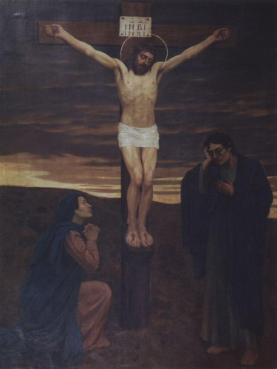

1.2«Голгофа» Репин И.Е.
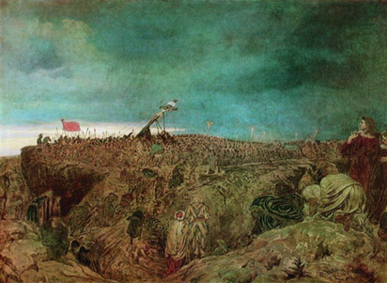

1.3«Петроградская Мадонна» Петров-Водкин К.С.
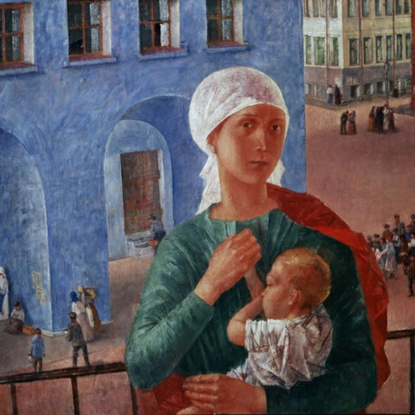

1.4«Добрый самарянин» Рембрандт Х. Р.
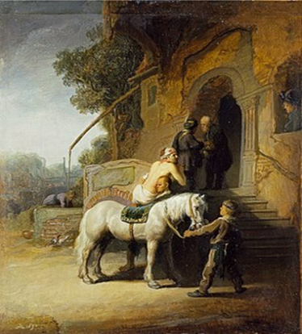

1.5«Преподобный Сергий Радонежский благословляет Дмитрия Донского» Кившенко А.Д.
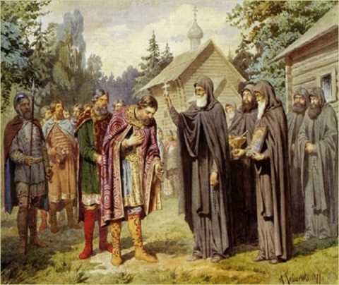

Приложение 2 (акафист).
2.1 Акафист новомученикам и исповедникам Церкви Русской ( Икос 4).

Ве́дуще глас ева́нгельский, я́копа́стырьдо́брыйду́шу свою́ полага́ет за о́вцы, священному́ченицыдо́блии, любве́ ра́диХристо́вы и па́ствысвоея́ изгна́ния, глад, хлад, зной со́лнечный и рабо́тыго́рькияпретерпе́лиесте́, сме́ртиюму́ченическою житие́ свое́ увенча́вше. Сего́ ра́ди и мы с любо́виюпрославля́ем вас си́це:
Ра́дуйтеся, зало́гХристо́вдо́бресохрани́вшии;
ра́дуйтеся, житие́м и сме́ртиюо́бразве́рнымпоказа́вшии.
Ра́дуйтеся, же́ртвубезкро́внуюблагогове́йнесоверша́вшии;
ра́дуйтеся, саме́х себе́ в же́ртвуживу́юприне́сшии.
Ра́дуйтеся, Це́рквеРосси́йскиясла́во;
ра́дуйтеся, оте́чествана́шегоукраше́ние.
Ра́дуйтеся, па́ствыва́шея ко Христу́ путеводи́телие;
ра́дуйтеся, догма́товцерко́вныхре́вностнииблюсти́телие.
Ра́дуйтеся, новому́ченицы и испове́дницыРосси́йстии, Це́рквена́шеяпохвало́ и украше́ние.

2.2 Акафист новомученикам и исповедникам Церкви Русской (Икос 10).

Стена́ и по́мощьблагонаде́жнаябы́стьБогоро́дица вам, святы́япреподо́бныя жены́, му́ченицы и испове́дницы, в ско́рбех, изгна́ниих и у́захпребыва́ющим. Вы болюбо́вию и труды́ лю́демстра́ждущим, я́ко Самому́ Сы́ну Ея́, послужи́сте. Те́мже с благодаре́нием вас ублажа́ем:
Ра́дуйтеся, преподобному́ченицы, я́коа́гницынепоро́чныя, за Христа́ закла́нныя;
ра́дуйтеся, преподобноиспове́дницы, я́коголуби́цычи́стыя, се́тей врага́ изба́вльшияся.
Ра́дуйтеся, жите́йскаяпопече́ния во и́ночествеотри́нувшия;
ра́дуйтеся, во страда́ниих Христу́, я́комироно́сицы, после́довавшия.
Ра́дуйтеся, гоне́нийжесто́ких и сме́ртилю́тыя не убоя́вшияся;
ра́дуйтеся, в муче́ниихблагода́тиюБо́жиеюукрепля́емыя.
Ра́дуйтеся, ева́нгельски, я́коМари́я, благу́ю часть избра́вшия;
ра́дуйтеся, я́коМа́рфа Христу́, бли́жнимпослужи́вшия.
Ра́дуйтеся, новому́ченицы и испове́дницыРосси́йстии, Це́рквена́шеяпохвало́ и украше́ние.

Приложение 3 (святители).
3.1 Святитель Василий Великий.
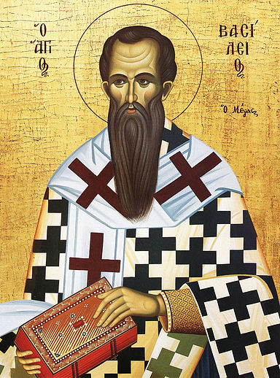
3.2 Святитель Иоан Златоуст.
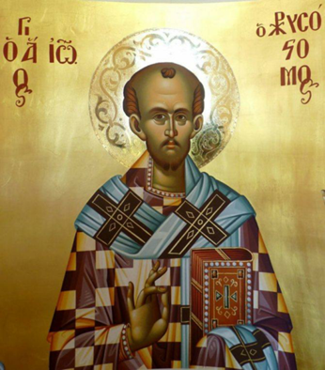
3.3 Преподобный Ефрем Сирин.
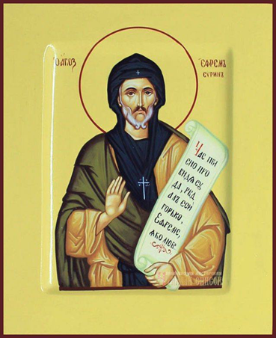
3.4 Святитель Игнатий Брянчанинов.
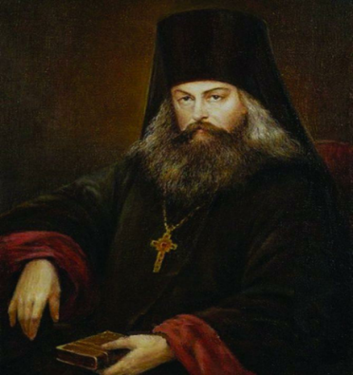
Приложение 4 (иконы).
4.1 Икона «Святая Троица», инфографика к иконе.
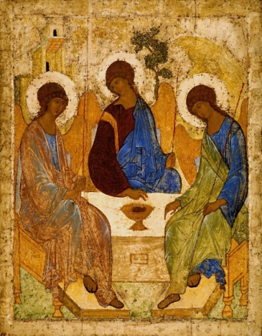
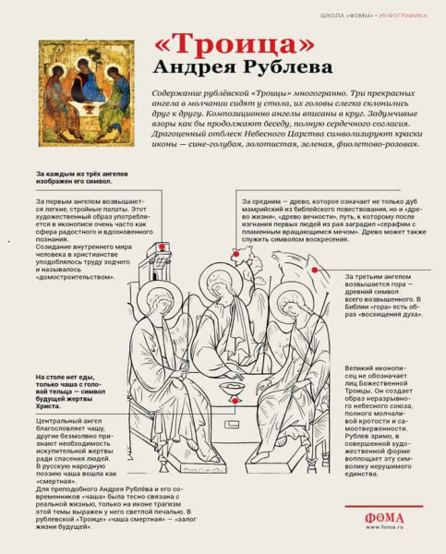
4.2 Икона «Благословение детей».
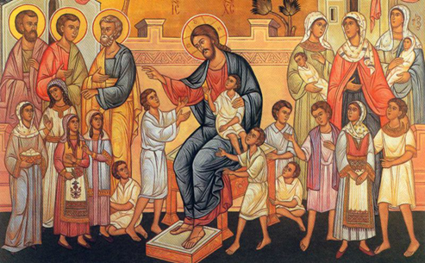
4.3. Икона «Святое семейство».
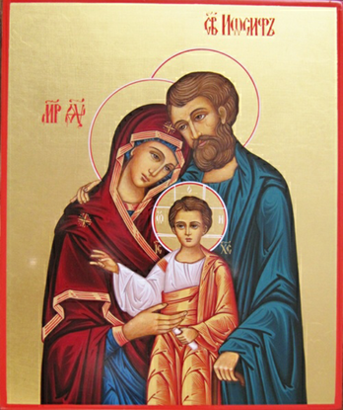
4.4 Икона «Пресвятая Богородица».
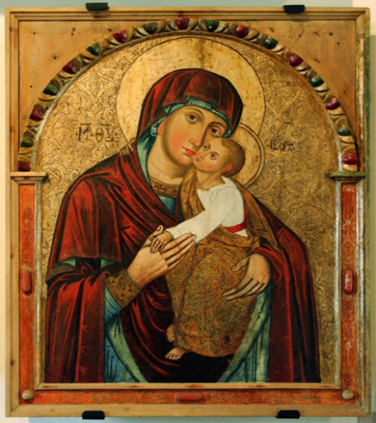
4.5 Икона «Авва Дорофей».
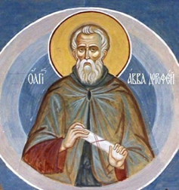

Приложение 5 (таблицы).
5.1 Сравнительная таблица девушки из кинофильма и прототипа.
Пункт сравнения | Фильм | Жизнь | Сходство или отличие
ФИО | Аня | Александра АвраамовнаДеревская | _
Образование | Медицинское училище | Медицинские курсы | +
Работа | Не упоминается | Должность директора в детском доме | _

5.2 Сравнительная таблица библейской притчи «Исцеление слепорожденного», песни-притчи С. Копыловой «Слепая любовь» и рассказа А. Грина «Голос и глаз».

 | Притча из Библии «Исцеление слепорожденного» | Песня-притча Светланы Копыловой «Слепая любовь» | Рассказ А. Грина «Голос и глаз»
Сюжет | Однажды Иисус шёл со своими учениками. Они увидели человека, слепого от рождения. Ученики спросили, почему он слепой: потому ли, что он совершил грех, или потому, что согрешили его родители. Спаситель сказал, что ни родители, ни человек этот не согрешили. Человек был слепым, чтобы Иисус мог исцелить его и показать людям силу Божью. Иисус сделал брение из глины и помазал им глаза человека. После чего человек умыл свои глаза. Смыв глину с глаз, он стал видеть! Соседивстретив его, засомневалась, тот ли это человек. Тогда он ответил, что это Иисус исцелил его. Иисус нашел этого человека. Он спросил у него, верит ли он в Сына Божьего. Человек спросил: а кто такой Сын Божий? Иисус сказал, что Он и есть Сын Божий, и человек поклонился Ему. | От рождения слепой мужчина нежно любил свою жену. Жили они в бедности, но жили счастливо. Однажды в субботу женщина вышла встречать мужа из синагоги. По пути она встретила соседа, который взволнованно рассказал ей о том, что мужчина прозрел. Сначала она не поверила соседу, подумала, что тот шутит. На что он ответил: «Исцелил, -говорят, - силой Божьей Галилейский пророк Иисус!» После секундного счастья она подумала, чтоувидев ее некрасивость, он разлюбит ее. Женщина отправилась обратно домой. И вот муж ее спокойно идёт без палки. «Если ты вдруг ослепнешь, - сказал он, - я всегда буду рядом с тобой!». | Рабиду сделали операцию на глаза, после которой он уже несколько дней лежал с повязкой. Но его лечащий врач не сказал ему о том, что он снова будет видеть мир, поскольку не хотел тревожить его нервную систему. Темноту разбавлял нежный голос медсестры Дэзи. Будучи слепым, он воображал себе, как она может выглядеть. Они разговаривали в течение трех недель, и полюбили друг друга. Дэзи тоже испытывала чувства к нему, но считала себя некрасивой и думала, что такой она ему не понравится. После восстановления Рабид не сразу узнал ее, но затем очень обрадовался тому, что, наконец, смог ее увидеть.
2.Поднятые темы | Вера и исцеление | Вечные темы искренних чувств, нравственности и жертвенной любви.
3.Затронута ли тема веры | Да, напрямую. Сам Иисус исцелил слепорожденного. | Да. Мужчина прозрел в синагоге благодаря вере. | Нет, в произведении не упоминается вера.

5.3Таблица-сравнение положительных и отрицательных рецензий на фильм.
Положительные рецензии | Отрицательные рецензии
- «Крупнейший голливудский актер и режиссер Мел Гибсон создали шедевр, который заранее обещал вызвать пространные дискуссии «…» Что же плохого, если мы будем держать в уме спасительные страсти Христовы? Ведь важно помнить, какой ценой искуплены наши грехи.  - Фильм Гибсона можно назвать живым Евангелием».  - (Елизавета, портал livejornal) | «Где грань между реализмом и натурализмом? Сегодня на телевизионном экране так много насилия и жестокости, что зрителя уже ничем не проймешь. Фильм довольно-таки схематичен, в нем нет живого присутствия Бога».  (Отец Александр, информационно-аналитический портал Саратовской митрополии)
«Можно ли показать это, изобразить наглядно — и нужно ли показывать? Это вопрос серьезный. Но поскольку искупительный подвиг Спасителя на кресте есть сердцевина православного понимания, значит, для меня Гибсон, при многочисленных издержках, — это все-таки нормальный христианский подход».  (Николай Лисовой, православный журнал «Фома»). | «Не думаю, что актеру-исполнителю главной роли удалось передать ту бесстрастность, которой обладал Сын Человеческий. В результате зритель подобных экранизаций, особенно такой эмоциональной, как «Страсти Христовы», взявшись за само Священное Писание, будет видеть перед собой Христа Гибсона, а не Христа Евангелия. Посмотрите на игру актрисы, изображающей Пресвятую Деву. На мой взгляд, она совсем уж отрешена и холодна».  (Отец Алексий, информационно-аналитический портал Саратовской митрополии)
«Смотреть было тяжело. Но Христос истинно страдал. Так было, режиссер не отступил от правды. «…» Я воспринимаю искусство как ступень к вере. Честный фильм МэлаГибсона - хорошая ступень для тех, кто желает сделать следующий шаг».  (Отец Пахомий, информационно-аналитический портал Саратовской митрополии) | «Я бы не советовал ходить на этот фильм. Я не боюсь испортить удовольствие тем, кто собирается сходить - собственно, ни о каком удовольствии речь не идет, но дело даже не в эмоциональной встряске, которую вы, может быть, предполагаете получить. Если вы веруете, не ходите. Вам станут навязывать сомнительной чистоты образы, от которых вы долго не сможете отделаться. Если вы не веруете, вы не уверуете. «Видите? Видите, как он страдал? Видите, сколько крови?- это не действует.»  (Виктор Меламед, afisha.ru)
«Фильм поворачивает тебя лицом к самому себе, заставляет трезво взглянуть на свою жизнь, задуматься про ее смысл, про смысл любви и сострадания, про тяжести искупления грехов и ошибок. Я преклоняюсь перед МэломГибсоном за его гениальную режиссерскую работу, каждый шаг которой он тщательно выверял со священниками - консультантами, и не пытаясь трактовать события древности на свой лад. Советую смотреть фильм всем, кто еще не смотрел...»  (Отзыв о фильме с сайта otzovik.com) | «Такого кошмара я не испытывала. Снято так натурально, что становится страшно.  Может цели и идеи этого фильма хороши, но исполнение и акцентирование внимания на насилии просто верх моего страха.  Меня этот фильм напугал.»  (Отзыв о фильме с сайта otzovik.com)

Приложение 6 (стихотворения).
6.1 «И вот я снова смотрю на “Троицу” Рублева» Шорыгина Т.А.
И вот я снова
Смотрю на «Троицу» Рублёва.
Как прежде чувствую волненье
Пред светлым миром единенья.
Трёх кротких юношей святых –
Как милосерден образ их!
Рублёв замкнул их тесным кругом.
Они склоняются друг к другу.
С любовью, лаской молчаливой
Полны глубокого значенья,
Их лица, позы, облаченья!
Воспитанник монастыря
Он Троицу писал не зря –
В раздоре плакала земля.
Как не хватает мне самой
Терпенья, кротости порой.
И мудрого святого слова
Великой «Троицы» Рублёва.

6.2 Стихотворение с эпиграфом-словами П.Флоренского. Автор Ника.
Существует икона Рублева "Троица"- значит, Бог есть.
Павел Флоренский.

"Троица" Андрея Рублева
Икона- окно отворённое
В духовный невидимый сад,
Три грустных задумчивых ангела
Из дали веков говорят,

Один о земном познании,
О дереве жизни- другой,
А третий о горнем искании,
Возвышенной жизни иной.

Сияют небесным светом,
Как в поле зацвёл летом лён,
Господь, обратившись в трёх ангелов,
В круг вечных времён заключён.

И в красках звучит молитва
"Иду к Тебе, Отче Святой,
Пусть будут, как мы, едины,
Мне данные люди Тобой.

Оставят, забудут все распри,
Любовью согреют свой взгляд".
Из чаши струится тайна,
В мерцающем свете лампад...

6.3 «Святая Троица» Кольчугин В.Б.
Круг замкнут Троицей Единой.
Над чашей вечность созерцая,
Три ангела, загадка Бога,
Нам души светом очищают.
Отец Всевышний Духа Свята
Благословляет на любовь,
И Дух готовит участь Сына;
Христос отдаст за грех мой кровь.
Мамврийский дуб, свидетель смерти
И воскресения любви,
Дом церкви осеняет миром;
Гора страдания молчит.
Светла печаль и преклонена,
Как служба этим светлым днем.
Зеленый -- цвет листвы и жизни.
Витает Дух. Наполнен Дом.
Что мне суетные печали
Пред ликом Троицы Святой?
Душе свечою освещает
Путь в вечность...
сквозь грехи...
домой...

Приложение 7 (притча).
7.1 Притча о блудном сыне (От Луки 15:11-32).
¹¹ Иисус продолжал:
– У одного человека было два сына. ¹² Младший сказал отцу: «Отец, дай мне ту часть наследства, которая причитается мне». И отец разделил имущество между сыновьями. ¹³ Через несколько дней младший сын собрал все, что у него было, и отправился в далекую страну. Там он растратил все свои средства, ведя распутную жизнь. ¹⁴ Когда у него уже ничего не осталось, в той стране начался сильный голод, и он оказался в нужде. ¹⁵ Тогда он пошел и нанялся к одному из жителей той страны, а тот послал его на свои поля пасти свиней. ¹⁶ Он так голодал, что рад был набить желудок хоть стручками, которыми кормили свиней, но и тех ему не давали.
¹⁷ И, опомнившись, он сказал: «Сколько наемных работников в доме моего отца, и у них пища в избытке, а я здесь умираю от голода! ¹⁸ Пойду, вернусь к моему отцу и скажу ему: „Отец! Согрешил я против Неба и против тебя. ¹⁹ Я больше не достоин называться твоим сыном, обращайся со мной как с одним из своих батраков“». ²⁰ И он встал и пошел к своему отцу.
Когда он был еще далеко, отец увидел его, и ему стало жалко сына. Он побежал к нему навстречу, обнял его и стал целовать. ²¹ Сын сказал ему: «Отец! Согрешил я против Неба и против тебя. Я больше не достоин называться твоим сыном». ²² Но отец сказал своим слугам: «Идите быстрее, принесите лучшую одежду и оденьте его. Наденьте ему на палец перстень^{[a]} и обуйте его в сандалии. ²³ Приведите откормленного теленка и зарежьте его, устроим пир и будем веселиться. ²⁴ Ведь мой сын был мертв, и вот он опять жив! Он был потерян и нашелся!» И они начали веселиться.
²⁵ А старший сын в это время был в поле. Когда он подходил к дому, то услышал, что в доме музыка и танцы. ²⁶ Он подозвал одного из слуг и спросил его, что происходит. ²⁷ «Твой брат пришел, – ответил ему тот, – и твой отец зарезал откормленного теленка, потому что его сын вернулся живым и здоровым». ²⁸ Старший сын рассердился и не захотел зайти в дом. Тогда отец вышел и стал его уговаривать. ²⁹ Но сын ответил: «Все эти годы я работал на тебя, как слуга, и всегда исполнял то, что ты говорил. Ты же никогда не дал мне даже козленка, чтобы я мог повеселиться с друзьями. ³⁰ Но когда этот твой сын, который растратил твое имущество с блудницами, пришел домой, ты зарезал для него откормленного теленка!» ³¹ «Сынок, – сказал тогда отец, – ты ведь всегда со мной, и все, что у меня есть, – все твое. ³² Но мы должны веселиться и радоваться, ведь твой брат был мертв и ожил, был потерян и нашелся!»
Приложение 8 (афиши).
8.1 Афиша к фильму «Страсти Христовы».
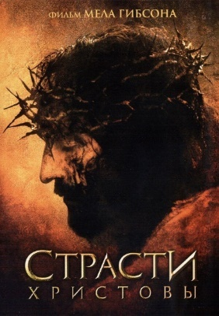

8.2 Афиша к фильму «Праздник печеной картошки».
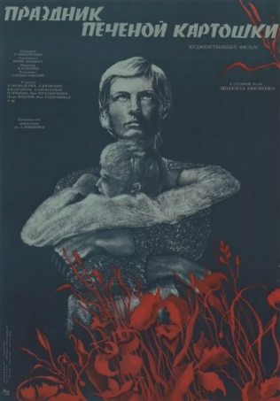

8.3 Афиша к фильму «Судьба человека».
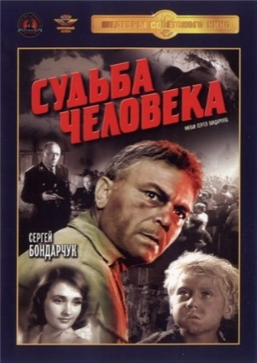

8.4 Афиша к фильму «Луч».

В. Великий. «Творения. Том 1: Догматико-полемические творения. Экзегетические сочинения. Беседы». Москва «Сибирская благозвонница», 2009 год.
- «Творения святого отца нашего Иоанна Златоуста, архиепископа Константинопольского, в русском переводе». Санкт-Петербург «Издание СПб. Духовной Академии», 1897 год.
«Симфония по творениям святителя Игнатия» (под общей редакцией архимандрита Романа Лукина). Ставрополь «Издательский центр Ставропольской духовной семинарии», 2007 год.

